АВГУСТ  2021г.  № 23 | Учредитель газеты – администрация Хомутовского  муниципального образования
Цена: бесплатно

РОССИЙСКАЯ ФЕДЕРАЦИЯ
ИРКУТСКАЯ ОБЛАСТЬ ИРКУТСКИЙ РАЙОН
ХОМУТОВСКОЕ МУНИЦИПАЛЬНОЕ ОБРАЗОВАНИЕ
АДМИНИСТРАЦИЯ
ПОСТАНОВЛЕНИЕ

23.08.2021 № 781 пз
с. Хомутово

О назначении публичных слушаний по проекту решения о предоставлении разрешения на условно разрешенный вид использования земельного участка

В целях соблюдения права человека на благоприятные условия жизнедеятельности, прав и законных интересов правообладателей земельных участков и объектов капитального строительства, руководствуясь ст. ст. 5.1, 39 Градостроительного кодекса Российской Федерации, ст. 28 Федерального закона от 06.10.2003 № 131-ФЗ «Об общих принципах организации местного самоуправления в РФ», ст. 19 Устава Хомутовского муниципального образования, постановлением администрации Хомутовского муниципального образования от 31.10.2018 № 150 о/д «О комиссии по подготовке правил землепользования и застройки Хомутовского муниципального образования», Решением Думы Хомутовского муниципального образования от 26.07.2018 № 13-56/д «Об утверждении Положения об отдельных вопросах организации и проведения общественных обсуждений, публичных слушаний в области градостроительной деятельности в Хомутовском муниципальном образовании», администрация Хомутовского муниципального образования

ПОСТАНОВЛЯЕТ:

1. Назначить публичные слушания по проекту решения о предоставлении разрешения на условно разрешенный вид использования земельного участка:
1) "Магазины" в отношении земельного участка с кадастровым номером 38:06:100301:2495, площадью 600 кв.м., расположенного по адресу: Иркутская область, Иркутский муниципальный район, Хомутовское сельское поселение, д. Куда, ул. Октября, земельный участок 1/1;
2. Комиссии по подготовке правил землепользования и застройки Хомутовского муниципального образования:
1) в срок не более одного месяца со дня опубликования оповещения о начале публичных слушаний, предусмотренного подпунктом "а" пункта 2 части 2 настоящего постановления до дня опубликования заключения о результатах публичных слушаний, провести публичные слушания по проекту;
2) обеспечить опубликование в газете «Вестник Хомутовского поселения» и размещение на официальном сайте администрации Хомутовского муниципального образования в информационно-телекоммуникационной сети "Интернет" (http://khomutovskoe-mo.ru):
а) оповещения о начале публичных слушаний в форме информационного сообщения, содержащего, в том числе, информацию о месте и дате открытия, времени проведения экспозиции проекта;
б) проекта и информационных материалов к нему;
в) заключения о результатах публичных слушаний.
3. Опубликовать настоящее постановление в средствах массовой информации и разместить на официальном сайте администрации Хомутовского муниципального образования в информационно-телекоммуникационной сети "Интернет" (http://khomutovskoe-mo.ru).
4. Контроль за исполнением настоящего постановления возложить на Заместителя Главы администрации Хомутовского муниципального образования.

Исполняющий обязанности
Главы администрации А.В. Иваненко

Оповещение
жителей Хомутовского муниципального образования
о начале публичных слушаний
по проекту решения о предоставлении разрешения
на условно разрешенный вид использования земельного участка

Комиссия по подготовке правил землепользования и застройки Хомутовского муниципального образования сообщает о начале публичных слушаний по проекту решения о предоставлении разрешения на условно разрешенный вид использования земельного участка: «Магазины»:
- в отношении земельного участка с кадастровым номером 38:06:100301:2495, площадью 600 кв.м., расположенного по адресу: Иркутская область, Иркутский муниципальный район, Хомутовское сельское поселение, д. Куда, ул. Октября, земельный участок 1/1 (далее – проект).
Информационные материалы к проекту:
1)проект решения о предоставлении разрешения на условно разрешенный вид использования земельного участка;
2) схема расположения земельного участка, в отношении которого подготовлен проект решения о предоставлении разрешения на условно разрешенный вид использования.
Порядок и срок проведения публичных слушаний: не более одного месяца со дня опубликования настоящего информационного сообщения до дня опубликования заключения о результатах публичных слушаний (с 23.08.2021 г. по 13.09.2021 г.)
Место экспозиции проекта: в здании Администрации Хомутовского муниципального образования по адресу: Иркутская область, Иркутский район, с. Хомутово, ул. Кирова, 7 А, 1 этаж, 3 кабинет (отдел градостроительства, земельных и имущественных отношений)
Дата открытия экспозиции проекта: 23.08.2021 г.
Срок, время проведения экспозиции проекта: с 23.08.2021 по 13.09.2021 включительно.
Дни и часы, в которые возможно посещение экспозиции проекта: понедельник, четверг, (кроме праздничных дней), с 8-00 до 16-00, перерыв на обед с 12-00 до 13-00
Собрания участников публичных слушаний:
- Регистрация лиц, участвующих в собрании участников публичных слушаний: 13.09.2021 г.
(с 15:30 до 16:00 часов) по адресу: в здании Администрации Хомутовского муниципального образования по адресу: Иркутская область, Иркутский район, с. Хомутово, ул. Кирова, 7 А, 1 этаж, 3 кабинет;
- Собрание участников публичных слушаний: 13.09.2021 в 16:00 часов.
В целях идентификации участникам публичных слушаний необходимо представить сведения о себе (для физических лиц - фамилию, имя, отчество (при наличии), дату рождения, адрес места жительства (регистрации); для юридических лиц - наименование, основной государственный регистрационный номер, место нахождения и адрес) с приложением документов, подтверждающих такие сведения.
Участники публичных слушаний, прошедшие в установленном порядке идентификацию, имеют право вносить предложения, касающиеся проектов:
- в письменной или устной форме в ходе проведения собрания участников публичных слушаний;
- в письменной форме в адрес Администрации Хомутовского муниципального образования по адресу: Иркутская область, Иркутский район, с. Хомутово, ул. Кирова, 7 а, 1 этаж, 3 кабинет (отдел градостроительства, земельных и имущественных отношений); (все дни, кроме субботы, воскресенья);
Проект и информационные материалы к нему будут размещены на официальном сайте администрации Хомутовского муниципального образования в информационно-телекоммуникационной сети "Интернет" (http://khomutovskoe-mo.ru) и в газете «Вестник Хомутовского поселения»: с 23.08.2021 г. по 13.09.2021 г.
Справки по вопросам организации и проведения публичных слушаний по телефону: 696-182,696-501.

ПРОЕКТ
решения о предоставлении разрешения на условно разрешенный вид использования земельного участка

Учитывая заявление Парфентьевой Светланы Николаевны о предоставлении разрешения на условно разрешенный вид использования земельного участка: «Магазины»:
- в отношении земельного участка с кадастровым номером 38:06:100301:2495, площадью 600 кв.м., расположенного по адресу: Иркутская область, Иркутский муниципальный район, Хомутовское сельское поселение, д. Куда, ул. Октября, земельный участок 1/1;

Схемы расположения земельного участка, в отношении которого подготовлен проект решения о предоставлении разрешения на условно разрешенный вид использования

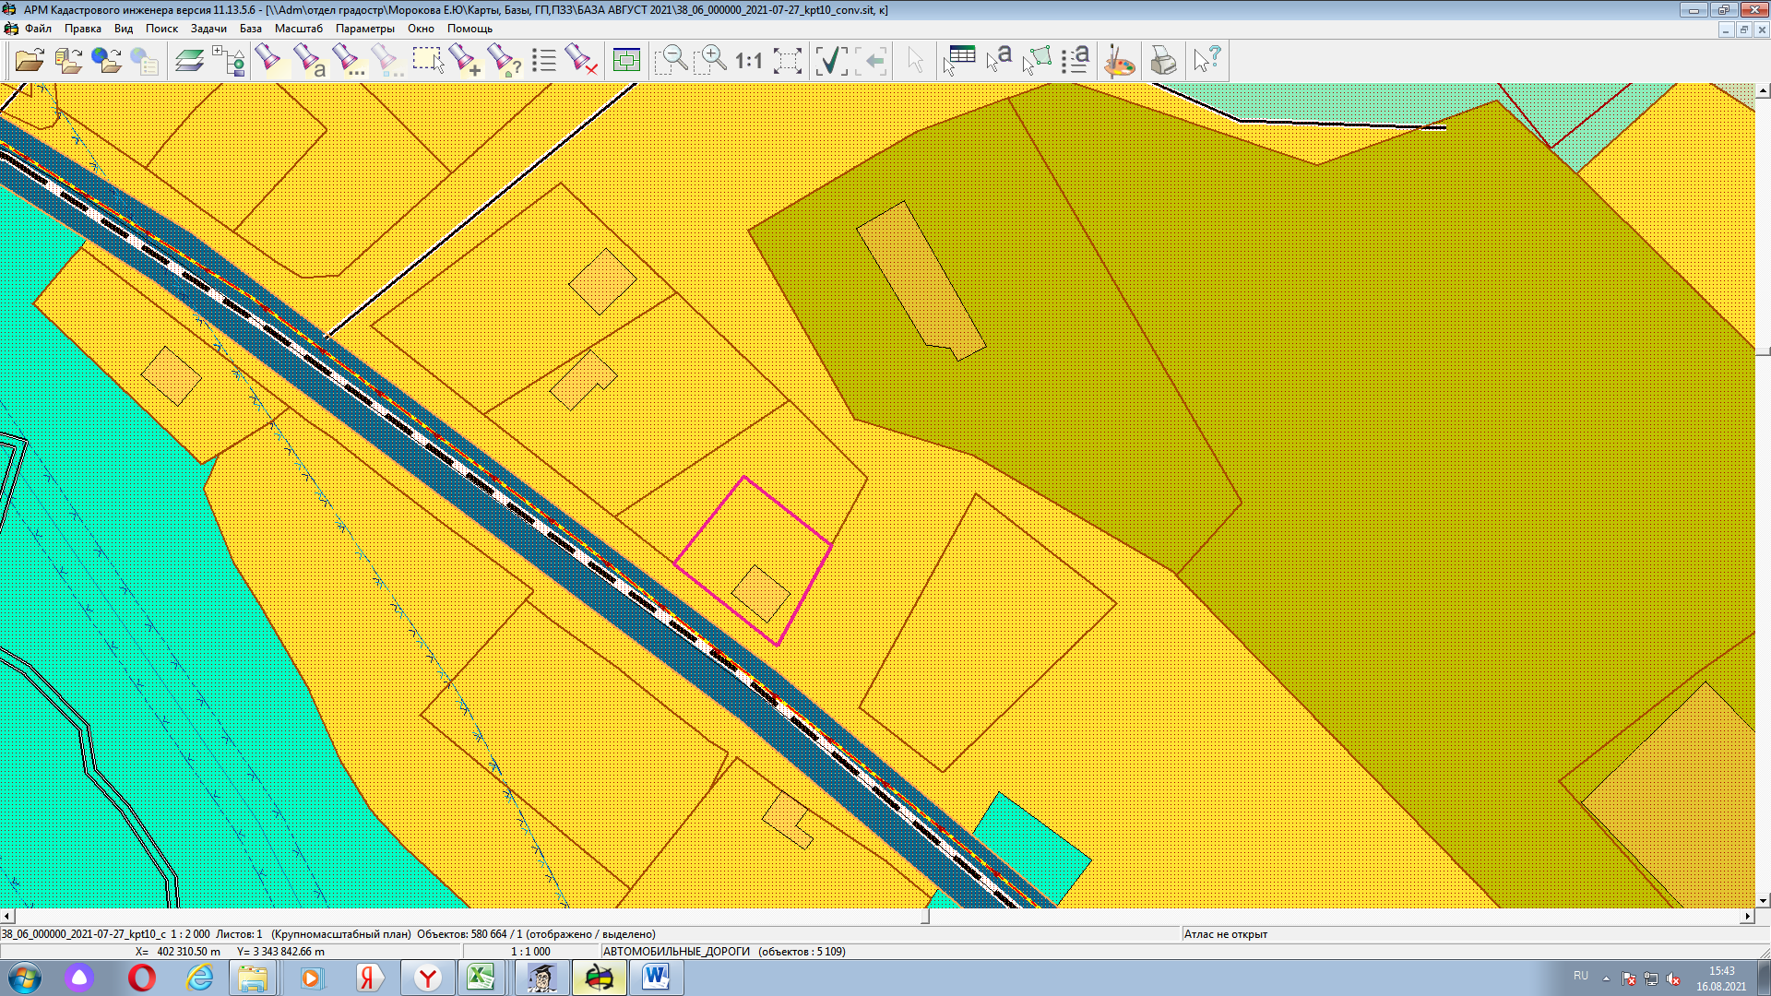
Земельный участок с кадастровым номером 38:06:100301:2495, площадью 600 кв.м., расположенного по адресу: Иркутская область, Иркутский муниципальный район, Хомутовское сельское поселение, д. Куда, ул. Октября, земельный участок 1/1

РОССИЙСКАЯ ФЕДЕРАЦИЯ

ИРКУТСКАЯ ОБЛАСТЬ ИРКУТСКИЙ РАЙОН
ХОМУТОВСКОЕ МУНИЦИПАЛЬНОЕ ОБРАЗОВАНИЕ
АДМИНИСТРАЦИЯ

ПОСТАНОВЛЕНИЕ

23.08.2021 № 782 пз
с. Хомутово

О предоставлении разрешения на условно разрешенный вид использования земельного участка

В соответствии со ст. 39 Градостроительного кодекса РФ от 29.12.2004 № 190-ФЗ, ст. 14 Федерального закона от 06.10.2003 № 131-ФЗ «Об общих принципах организации местного самоуправления в Российской Федерации», Законом Иркутской области от 03.11.2016 № 96-ОЗ «О закреплении за сельскими поселениями Иркутской области вопросов местного значения», ст. 6 Устава Хомутовского муниципального образования, на основании рекомендаций комиссии по подготовке правил землепользования и застройки Хомутовского муниципального образования от 12.08.2021, рассмотрев заявление Сумирской Дарьи Федоровны и представленные документы, Администрация Хомутовского муниципального образования

ПОСТАНОВЛЯЕТ:

1.Предоставить разрешение на условно разрешенный вид использования земельного участка с кадастровым номером 38:06:100801:11772, площадью 1000 кв.м., расположенного по адресу: Российская Федерация, Иркутская область, Иркутский район, с. Хомутово, ул. Песчаная, 55 «Для индивидуального жилищного строительства»
2. Опубликовать настоящее постановление в установленном законом порядке.
3.Контроль за исполнением настоящего постановления возложить на Заместителя Главы администрации Хомутовского муниципального образования.

Исполняющий обязанности
Главы Администрации А.В. Иваненко

РОССИЙСКАЯ ФЕДЕРАЦИЯ

ИРКУТСКАЯ ОБЛАСТЬ ИРКУТСКИЙ РАЙОН
ХОМУТОВСКОЕ МУНИЦИПАЛЬНОЕ ОБРАЗОВАНИЕ
АДМИНИСТРАЦИЯ

ПОСТАНОВЛЕНИЕ

24.08.2021 № 136 о/д
с. Хомутово

Об утверждении Правил определения требований к закупаемым администрацией Хомутовского муниципального образования и подведомственных учреждений администрации Хомутовского муниципального образования отдельным видам товаров, работ, услуг (в том числе предельных цен товаров, работ, услуг)

В соответствии с ч. 4 ст. 19 Федерального закона от 5 апреля 2013 года № 44-ФЗ «О контрактной системе в сфере закупок товаров, работ, услуг для обеспечения государственных и муниципальных нужд», постановлением Правительства Российской Федерации от 2 сентября 2015 № 926 «Об утверждении общих правил определения требований к закупаемым заказчиками отдельным видам товаров, работ, услуг (в том числе предельных цен товаров, работ, услуг)», руководствуясь Уставом Хомутовского муниципального образования, Администрация Хомутовского муниципального образования

ПОСТАНОВЛЯЕТ:

- Утвердить Правила определения требований к закупаемым администрацией Хомутовского муниципального образования и подведомственных учреждений администрации Хомутовского муниципального образования отдельным видам товаров, работ, услуг (в том числе предельных цен товаров, работ, услуг) (Приложение).
2. Опубликовать настоящее постановление в установленном законом порядке.
3. Контроль за исполнением настоящего постановления возложить на первого заместителя Главы администрации.

Исполняющий обязанности
Главы администрации А.В. Иваненко

Приложение к постановлению
Администрации Хомутовского
муниципального образования
от __24.08.2021 ____ 2021 г. №___136 о/д __

ПРАВИЛА
определения требований к закупаемым Администрацией Хомутовского муниципального образования и подведомственным учреждениям администрации Хомутовского муниципального образования отдельным видам товаров, работ, услуг (в том числе предельных цен товаров, работ, услуг

1. Настоящие Правила определения требований к отдельным видам товаров, работ, услуг (в том числе предельных цен товаров, работ, услуг) закупаемым администрацией Хомутовского муниципального образования и подведомственным учреждениям администрации Хомутовского муниципального образования (далее – Правила), устанавливают порядок определения данных требований соответствующим кругом лиц.
2. Администрация Хомутовского муниципального образования (далее – Администрация) утверждает определенные в соответствии с настоящими Правилами требования к отдельным видам товаров, работ, услуг, закупаемых ею и подведомственными ей казенными учреждениями и унитарными предприятиями, включающие перечень отдельных видов товаров, работ, услуг, их потребительские свойства (в том числе качество) и иные характеристики (в том числе предельные цены товаров, работ, услуг) (далее – ведомственный перечень).
Ведомственный перечень составляется по форме согласно приложению № 1 к настоящим Правилам на основании обязательного перечня отдельных видов товаров, работ, услуг, в отношении которых администрацией Хомутовского муниципального образования определяются требования к потребительским свойствам (в том числе качеству) и иным характеристикам (в том числе предельные цены товаров, работ, услуг) (далее – обязательный перечень), предусмотренного приложением № 2 к настоящим Правилам.
В отношении отдельных видов товаров, работ, услуг, включенных в обязательный перечень, в ведомственном перечне определяются их потребительские свойства (в том числе качество) и иные характеристики (в том числе предельные цены указанных товаров, работ, услуг), если указанные свойства и характеристики не определены в обязательном перечне.
Администрация в ведомственном перечне определяет значения характеристик (свойств) отдельных видов товаров, работ, услуг (в том числе предельные цены товаров, работ, услуг), включенных в обязательный перечень, в случае, если в обязательном перечне не определены значения таких характеристик (свойств) (в том числе предельные цены товаров, работ, услуг).
3. Отдельные виды товаров, работ, услуг, не включенные в обязательный перечень, подлежат включению в ведомственный перечень при условии, если среднее арифметическое суммы значений следующих критериев превышает 20 процентов:
1) доля оплаты по отдельному виду товаров, работ, услуг для обеспечения муниципальных нужд за отчетный финансовый год (в соответствии с графиками платежей) по контрактам, информация о которых включена в реестр контрактов, заключенных заказчиками, и реестр контрактов, содержащих сведения, составляющие государственную тайну, муниципального органа и подведомственных ему муниципальных учреждений в общем объеме оплаты по контрактам, включенным в указанные реестры (по графикам платежей), заключенным соответствующими муниципальными органами и подведомственными ему муниципальными учреждениями;
2) доля контрактов Администрации и подведомственных им муниципальных учреждений на приобретение отдельного вида товаров, работ, услуг для обеспечения муниципальных нужд, заключенных в отчетном финансовом году, в общем количестве контрактов этого муниципального органа и подведомственных ему муниципальных учреждений на приобретение товаров, работ, услуг, заключенных в отчетном финансовом году.
4. Администрация при включении в ведомственный перечень отдельных видов товаров, работ, услуг, не указанных в обязательном перечне, применяет установленные пунктом 3 настоящих Правил критерии исходя из определения их значений в процентном отношении к объему осуществляемых Администрацией и подведомственными ей учреждениями закупок.
5. В целях формирования ведомственного перечня Администрация вправе определять дополнительные критерии отбора отдельных видов товаров, работ, услуги порядок их применения, не приводящие к сокращению значения критериев, установленных пунктом 3 настоящих Правил.
6. Администрация при формировании ведомственного перечня вправе включить в него дополнительно:
1) отдельные виды товаров, работ, услуг, не указанные в обязательном перечне и не соответствующие критериям, указанным в пункте 3 настоящих Правил;
2) характеристики (свойства) товаров, работ, услуг, не включенные в обязательный перечень и не приводящие к необоснованным ограничениям количества участников закупки;
3) значения количественных и (или) качественных показателей характеристик (свойств) товаров, работ, услуг, которые отличаются от значений, предусмотренных обязательным перечнем, и обоснование которых содержится в соответствующей графе приложения № 1 к настоящим Правилам, в том числе с учетом функционального назначения товара, под которым для целей настоящих Правил понимается цель и условия использования (применения) товара, позволяющие товару выполнять свое основное назначение, вспомогательные функции или определяющие универсальность применения товара (выполнение соответствующих функций, работ, оказание соответствующих услуг, территориальные, климатические факторы и другое).
7. Значения потребительских свойств и иных характеристик (в том числе предельные цены) отдельных видов товаров, работ, услуг, включенных в ведомственный перечень, устанавливаются:
1) с учетом категорий и (или) групп должностей работников Администрации и подведомственных им муниципальных учреждениям, в соответствии с правилами определения нормативных затрат, утвержденными Администрацией.
2) с учетом категорий и (или) групп должностей работников, если затраты на приобретение отдельных видов товаров, работ, услуг, включенных в ведомственный перечень, в соответствии с требованиями к определению нормативных затрат не определяются с учетом категорий и (или) групп должностей работников, – в случае принятия соответствующего решения Администрации.
8. Дополнительно включаемые в ведомственный перечень отдельные виды товаров, работ, услуг должны отличаться от указанных в обязательном перечне отдельных видов товаров, работ, услуг кодом товара, работы, услуги в соответствии с Общероссийским классификатором продукции по видам экономической деятельности.
9. Цена единицы планируемых к закупке товаров, работ, услуг не может быть выше предельной цены товаров, работ, услуг, установленной в ведомственном перечне.

Начальник экономического отдела Е.Н.Дубровина

Приложение № 1
к Правилам определения требований к закупаемым Администрацией Хомутовского муниципального образования и подведомственных учреждений администрации Хомутовского муниципального образования отдельных видам товаров, работ, услуг (в том числе предельных цен товаров, работ, услуг)
ПЕРЕЧЕНЬ
отдельных видов товаров, работ, услуг, их потребительские свойства (в том числе качество) и иные характеристики (в том числе предельные цены товаров, работ, услуг)
N№ п/п | Код по ОКПД2 | Наименование отдельных видов товаров, работ, услуг | Единица измерения |  | Требования к качеству, потребительским свойствам и иным характеристикам (в том числе предельные цены), утвержденные администрацией Хомутовского муниципального образования |  |  | Требования к качеству, потребительским свойствам и иным характеристикам (в том числе предельные цены), утвержденные учреждениями администрации Хомутовского муниципального образования
N№ п/п | Код по ОКПД2 | Наименование отдельных видов товаров, работ, услуг | Код по ОКЕИ | наименование | характеристика |  | значение характеристики | характеристика | значение характеристики | обоснование отклонения значения характеристики от утвержденной администрацией Хомутовского муниципального образования | функциональное назначение*
Отдельные виды товаров, работ, услуг, включенные в перечень отдельных видов товаров, работ, услуг, предусмотренный приложением № 2 к Правилам определения требований к отдельным видам товаров, работ, услуг (в том числе предельных цен товаров, работ, услуг), закупаемых администрацией Хомутовского муниципального образования и подведомственными учреждениями администрации Хомутовского муниципального образования, утвержденным постановлением администрации Хомутовского муниципального образования от ________№
1
Дополнительный перечень отдельных видов товаров, работ, услуг, определенный муниципальным органом
1 |  |  |  |  |  | Х | Х |  |  | Х | Х
 |  |  |  |  |  | Х | Х |  |  | Х | Х
* Указывается в случае установления характеристик, отличающихся от значений, содержащихся в обязательном перечне отдельных видов товаров, работ, услуг, в отношении которых определяются требования к их потребительским свойствам (в том числе качеству) и иным характеристикам (в том числе предельные цены товаров, работ, услуг).

Приложение № 2
к Правилам определения требований к закупаемым Администрацией Хомутовского муниципального образования и подведомственных учреждений администрации Хомутовского муниципального образования отдельных видам товаров, работ, услуг (в том числе предельных цен товаров, работ, услуг)
ОБЯЗАТЕЛЬНЫЙ ПЕРЕЧЕНЬ
отдельных видов товаров, работ, услуг, в отношении которых Администрацией Хомутовского муниципального образования определяются требования к потребительским свойствам (в том числе качеству) и иным характеристикам (в том числе предельные цены товаров, работ, услуг)

N№ п/п | Код по ОКПД2 | Наименование отдельных видов товаров, работ, услуг | Единица измерения |  | Требования к качеству, потребительским свойствам и иным характеристикам (в том числе предельные цены), утвержденные администрацией Хомутовского муниципального образования |  | Требования к качеству, потребительским свойствам и иным характеристикам (в том числе предельные цены), утвержденные учреждениями администрации Хомутовского муниципального образования
N№ п/п | Код по ОКПД2 | Наименование отдельных видов товаров, работ, услуг | Код по ОКЕИ | наименование | характеристика | значение характеристики | характеристика | значение характеристики | обоснование отклонения значения характеристики от утвержденной администрацией Хомутовского муниципального образования | функциональное назначение*
1 | 2 | 3 | 4 | 5 | 6 | 7 | 8 | 9 | 10 | 11
1 | 26.20.11 | Компьютеры портативные массой не более 10 кг такие, как ноутбуки, планшетные компьютеры, карманные компьютеры, в том числе совмещающие функции мобильного телефонного аппарата, электронные записные книжки и аналогичная компьютерная техника |  |  | размер и тип экрана, вес, тип процессора, частота процессора, размер оперативной памяти, объем накопителя, тип жесткого диска, оптический привод, наличие модулей Wi-Fi, Bluetooth, поддержки 3G, (UMTS), тип видеоадаптера, время работы, операционная система, предустановленное программное обеспечение, предельная цена | не более 80 тыс. |  | не более 60 тыс.
2 | 26.20.15 | Машины вычислительные электронные цифровые прочие, содержащие или не содержащие в одном корпусе одно или два из следующих устройств для автоматической обработки данных: запоминающие устройства, устройства ввода, устройства вывода. Пояснения по требуемой продукции: компьютеры персональные настольные, рабочие станции вывода |  |  | тип (моноблок/системный блок и монитор), размер экрана/монито-ра, тип процессора, частота процессора, размер оперативной памяти, объем накопителя, тип жесткого диска, оптический привод, тип видеоадаптера, операционная система, предустановленное программное обеспечение, предельная цена
3 | 26.20.16 | Устройства ввода или вывода, содержащие или не содержащие в одном корпусе запоминающие устройства. Пояснения по требуемой продукции: принтеры, сканеры |  |  | метод печати (струйный/ лазерный – для принтера/многофункционального устройства), разрешение сканирования (для сканера/ многофункционального устройства), цветность (цветной/черно-белый), максимальный формат, скорость печати/сканирования, наличие дополнительных модулей и интерфейсов (сетевой интерфейс, устройства чтения карт памяти и т.д.)
4 | 29.10.21 | Средства транспортные с двигателем с искровым зажиганием, с рабочим объемом цилиндров не более 1500 см³, новые | мощность двигателя, комплектация | 251 | лошадиная сила | Не более 200
4 | 29.10.21 |  | предельная цена | 383 | рубли | не более 1,5 млн
5 | 29.10.22 | Средства транспортные с двигателем с искровым зажиганием, с рабочим объемом цилиндров более 1500 см³, новые | мощность двигателя, комплектация | 251 | лошадиная сила | Не более 200
5 | 29.10.22 |  | предельная цена | 383 | рубли | не более 1,5 млн.
6 | 29.10.23 | Средства транспортные с поршневым двигателем внутреннего сгорания с воспламенением от сжатия (дизелем или полудизелем), новые | мощность двигателя, комплектация | 251 | лошадиная сила | Не более 200
6 | 29.10.23 |  | предельная цена | 383 | рубли | не более 1,5 млн.
7 | 29.10.30 | Средства автотранспортные для перевозки 10 или более человек | мощность двигателя, комплектация | 251 | лошадиная сила
7 | 29.10.30 | Средства автотранспортные для перевозки 10 или более человек | предельная цена | 383 | рубли
8 | 29.10.41 | Средства автотранспортные грузовые с поршневым двигателем внутреннего сгорания с воспламенением от сжатия (дизелем или полудизелем), новые | мощность двигателя, комплектация | 251 | лошадиная сила
8 | 29.10.41 |  | предельная цена | 383 | рубли
9 | 29.10.42 | Средства автотранспортные грузовые с поршневым двигателем внутреннего сгорания с искровым зажиганием; прочие грузовые транспортные средства, новые | мощность двигателя, комплектация | 251 | лошадиная сила
9 | 29.10.42 |  | предельная цена | 383 | рубли
10 | 31.01.11 | Мебель металлическая для офисов. Пояснения по закупаемой продукции: мебель для сидения, преимущественно с металлическим каркасом | обивочные материалы |  | предельное значение: кожа натуральная. Возможные значения: искусственная кожа, мебельный  (искусственный) мех, искусственная замша (микрофибра), ткань, нетканые материалы
11 | 31.01.12 | Мебель деревянная для офисов. Пояснения по закупаемой продукции: мебель для сидения, преимущественно с деревянным каркасом | Материал (вид древесины) |  | возможные значения: древесина хвойных и мягколиственных пород: береза, лиственница, сосна, ель
12 | 61.10.30 | Услуги по передаче данных по проводным телекоммуникационным сетям. Пояснения по требуемым услугам: оказание услуг связи по передаче данных | скорость канала передачи данных, доля потерянных пакетов

Начальник экономического отдела Е.Н. Дубровина

РОССИЙСКАЯ ФЕДЕРАЦИЯ

ИРКУТСКАЯ ОБЛАСТЬ ИРКУТСКИЙ РАЙОН
ХОМУТОВСКОЕ МУНИЦИПАЛЬНОЕ ОБРАЗОВАНИЕ
АДМИНИСТРАЦИЯ

ПОСТАНОВЛЕНИЕ

24.08.2021 № 137 о/д
с. Хомутово

Об утверждении правил определения нормативных затрат на обеспечение функций Администрации Хомутовского муниципального образования и подведомственных учреждений Хомутовского муниципального образования

В соответствии с п. 2 ч. 4 ст. 19 Федерального закона от 05.04.2013 № 44-ФЗ «О контрактной системе в сфере закупок товаров, работ, услуг для обеспечения государственных и муниципальных нужд», руководствуясь ст. 14 Федерального закона от 06.10.2003 № 131-ФЗ «Об общих принципах организации местного самоуправления в Российской Федерации», Постановлением Правительства Российской Федерации от 20.10.2014 № 1084 «О порядке определения нормативных затрат на обеспечение функций федеральных государственных органов, органов управления государственными внебюджетными фондами Российской Федерации, определенных в соответствии с бюджетным кодексом Российской Федерации наиболее значимых учреждений науки, образования, культуры и здравоохранения, включая соответственно территориальные органы и подведомственные казенные учреждения, а также государственной корпорации по атомной энергии «Росатом», государственной корпорации по космической деятельности «Роскосмос» и подведомственных им организаций», Уставом Хомутовского муниципального образования, Администрация Хомутовского муниципального образования

ПОСТАНОВЛЯЕТ:

- Утвердить прилагаемые Правила определения нормативных затрат на обеспечение функций Администрации Хомутовского муниципального образования и подведомственных учреждений Хомутовского муниципального образования (далее - Правила).
2. Опубликовать настоящее постановление в установленном законом порядке.
3. Контроль за исполнением настоящего постановления возложить на Первого заместителя Главы администрации.

Исполняющий обязанности
Главы администрации А.В. Иваненко

.
Приложение
УТВЕРЖДЕНО
Постановлением администрации
Хомутовского муниципального образования
от__24.08.2021 ___ 2021 г. №_____137 о/д _____
ПРАВИЛА
ОПРЕДЕЛЕНИЯ НОРМАТИВНЫХ ЗАТРАТ НА ОБЕСПЕЧЕНИЕ ФУНКЦИЙ АДМИНИСТРАЦИИ ХОМУТОВСКОГО МУНИЦИПАЛЬНОГО ОБРАЗОВАНИЯ И ПОДВЕДОМСТВЕННЫХ УЧРЕЖДЕНИЙ ХОМУТОВСКОГО МУНИЦИПАЛЬНОГО ОБРАЗОВАНИЯ

Глава 1. ОБЩИЕ ПОЛОЖЕНИЯ

1. Настоящие Правила устанавливают порядок определения нормативных затрат на обеспечение функций Администрации Хомутовского муниципального образования и подведомственных казенных учреждений Хомутовского муниципального образования в части закупок товаров, работ, услуг (далее – нормативные затраты).
2. Нормативные затраты применяются для обоснования закупок администрации Хомутовского муниципального образования, подведомственных казенных учреждений.
3. Общий объем затрат, связанных с закупкой товаров, работ, услуг, рассчитанный на основе нормативных затрат, не может превышать объем доведенных до администрации Хомутовского муниципального образования и подведомственных учреждений Хомутовского муниципального образования лимитов бюджетных обязательств на закупку товаров, работ и услуг в рамках исполнения местного бюджета.
При определении нормативных затрат заказчики Хомутовского муниципального образования применяют национальные стандарты, технические регламенты, технические условия и иные документы, а также учитывают регулируемые цены (тарифы).
4. Для определения нормативных затрат в соответствии с Правилами в формулах используются нормативы количества и (или) цены товаров, работ, услуг, устанавливаемые муниципальными органами, если данные нормативы не предусмотрены приложениями к Правилам.
5. Заказчики Хомутовского муниципального образования разрабатывают и утверждают индивидуальные (установленные для каждого работника) и (или) коллективные (установленные для нескольких работников), сгруппированные по должностям (исходя из специфики функций и полномочий муниципального органа администрации Хомутовского муниципального образования, должностных обязанностей его работников, подведомственных учреждений Хомутовского муниципального образования) нормативы:
1) количества абонентских номеров пользовательского (оконечного) оборудования, подключенного к сети подвижной связи;
2) цены услуг подвижной связи;
3) количества SIM-карт;
4) количества и цены транспортных средств;
5) цены и количества принтеров, многофункциональных устройств и копировальных аппаратов (оргтехники);
6) количества и цены расходных материалов для различных типов принтеров, многофункциональных устройств, копировальных аппаратов (оргтехники)
7) количества и цены носителей информации;
8) количества и цены мебели;
9) перечня периодических печатных изданий и справочной литературы;
10) количества и цены канцелярских принадлежностей;
11) количества и цены хозяйственных товаров и принадлежностей;
12) количества и цены материальных запасов для нужд гражданской обороны;
13) иных товаров и услуг.
6. Норматив цены товаров, работ и услуг в формулах расчета, указанных в главах 2-8 настоящих Правил, определяется в соответствии с положениями статьи 22 Федерального закона от 05.04.2013 № 44-ФЗ «О контрактной системе в сфере закупок товаров, работ, услуг для обеспечения государственных и муниципальных нужд»
7. Количество планируемых к приобретению товаров (основных средств и материальных запасов) определяется с учетом фактического наличия количества товаров, учитываемых на балансе у администрации Хомутовского муниципального образования и подведомственных учреждений Хомутовского муниципального образования.
8. В отношении товаров, относящихся к основным средствам, устанавливаются сроки их полезного использования в соответствии с требованиями законодательства Российской Федерации о бухгалтерском учете или исходя из предполагаемого срока их фактического использования. При этом предполагаемый срок фактического использования не может быть меньше срока полезного использования, определяемого в соответствии с требованиями законодательства Российской Федерации о бухгалтерском учете.
Администрацией Хомутовского муниципального образования может быть установлена периодичность выполнения (оказания) работ, услуг, если такая периодичность в отношении соответствующих работ, услуг не определена действующим законодательством.
9. Нормативные затраты подлежат размещению в единой информационной системе в сфере закупок (www.zakupki.ru).
10. Значения нормативов цены и нормативов количества товаров, работ и услуг для руководителей подведомственных учреждений Хомутовского муниципального образования не могут превышать (если установлено верхнее предельное значение) или быть ниже (если установлено нижнее значение) нормативов цены и нормативов количества соответствующих товаров, работ и услуг, предусмотренных настоящими Правилами для Главы администрации.

Глава 2. ПОРЯДОК ОПРЕДЕЛЕНИЯ НОРМАТИВНЫХ ЗАТРАТ НА ОБЕСПЕЧЕНИЕ ФУНКЦИЙ АДМИНИСТРАЦИИ ХОМУТОВСКОГО МУНИЦИПАЛЬНОГО ОБРАЗОВАНИЯ, ПОДВЕДОМСТВЕННЫХ КАЗЕННЫХ УЧРЕЖДЕНИЙ ХОМУТОВСКОГО МУНИЦИПАЛЬНОГО ОБРАЗОВАНИЯ

1.1. Услуги почтовой связи.
1.1.1. Затраты на оплату услуг почтовой связи (Зп), включающие прием, обработку, пересылку и доставку всех видов внутренних почтовых отправлений, определяются по формуле:

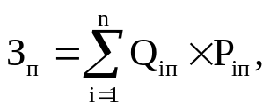

где:
Qiп - планируемое количество i-х почтовых отправлений в год;
Piп - цена 1 i-го почтового отправления.
1.1.2. Затраты на поставку маркированных (немаркированных) конвертов (Зn) определяются по формуле:

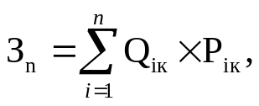

где:
Qik - планируемое количество маркированных (немаркированных) конвертов в год;
Pik - цена 1 i-го маркированного (немаркированного) конверта.
1.2. Услуги специальной связи.
Затраты на оплату услуг специальной связи (Зсс) определяются по формуле:

Зсс = Qсс x Pсс,
где:
Qсс - планируемое количество листов (пакетов) исходящей информации в год;
Pсс - цена 1 листа (пакета) исходящей информации, отправляемой по каналам специальной связи.
1.3. Услуги телефонно-телеграфной, факсимильной, сотовой связи, радиосвязи, интернет-провайдеров.
1.3.1. Затраты на абонентскую плату (Заб) определяются по формуле:

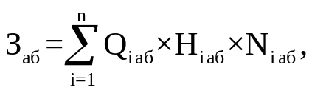
где:
Qi аб - количество абонентских номеров пользовательского (оконечного) оборудования, подключенного к сети местной телефонной связи, используемых для передачи голосовой информации (далее - абонентский номер для передачи голосовой информации) с i-й абонентской платой;
Hi аб - ежемесячная i-я абонентская плата в расчете на 1 абонентский номер для передачи голосовой информации;
Ni аб - количество месяцев предоставления услуги с i-й абонентской платой.
    - Затраты на повременную оплату местных, междугородних и международных телефонных соединений (Зпов) определяются по формуле:

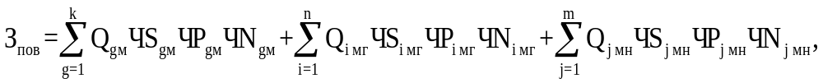

где:
Qg м - количество абонентских номеров для передачи голосовой информации, используемых для местных телефонных соединений, с g-м тарифом;
S_{gм} - продолжительность местных телефонных соединений в месяц в расчете на 1 абонентский номер для передачи голосовой информации по g-му тарифу;
P_{gм} - цена минуты разговора при местных телефонных соединениях по g-му тарифу;
N_{gм} - количество месяцев предоставления услуги местной телефонной связи по g-му тарифу;
Qi мг - количество абонентских номеров для передачи голосовой информации, используемых для междугородних телефонных соединений, с i-м тарифом;
Si мг - продолжительность междугородних телефонных соединений в месяц в расчете на 1 абонентский телефонный номер для передачи голосовой информации по i-му тарифу;
Pi мг - цена минуты разговора при междугородних телефонных соединениях по i-му тарифу;
Ni мг - количество месяцев предоставления услуги междугородней телефонной связи по i-му тарифу;
Qj мн - количество абонентских номеров для передачи голосовой информации, используемых для международных телефонных соединений, с j-м тарифом;
Sj мн - продолжительность международных телефонных соединений в месяц в расчете на 1 абонентский номер для передачи голосовой информации по j-му тарифу;
Pj мн - цена минуты разговора при международных телефонных соединениях по j-му тарифу;
Nj мн - количество месяцев предоставления услуги международной телефонной связи по j-му тарифу.
1.3.3. Затраты на оплату услуг подвижной связи (Зсот) определяются по формуле:

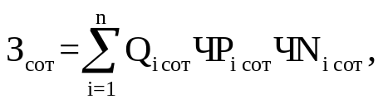
где:
Qi сот - количество абонентских номеров пользовательского (оконечного) оборудования, подключенного к сети подвижной связи (далее – номер абонентской станции) по i-й должности в соответствии с нормативами, определяемыми государственными органами в соответствии с пунктом 5 настоящих Правил (далее – нормативы государственных органов), с учетом нормативов, применяемых при определении нормативных затрат на приобретение средств подвижной связи и услуг подвижной связи, предусмотренных приложением 1 к настоящим Правилам (далее – нормативы затрат на приобретение средств связи);
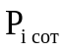 Pi сот - ежемесячная цена услуги подвижной связи в расчете на 1 номер сотовой абонентской станции i-й группы должностей в соответствии с утвержденными нормативами;
Ni сот - количество месяцев предоставления услуги подвижной связи по i-й группе должностей.
1.3.4. Затраты на передачу данных с использованием информационно-телекоммуникационной сети "Интернет" (далее - сеть "Интернет") и услуги интернет-провайдеров для планшетных компьютеров (Зип) определяются по формуле:

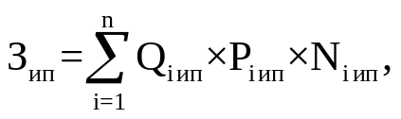

где:
Qi ип - количество SIM-карт по i-й группе должностей в соответствии с утвержденными нормативами;
Pi ип - ежемесячная цена в расчете на 1 SIM-карту по i-й группе должностей;
Ni ип - количество месяцев предоставления услуги передачи данных по i-й группе должностей.
1.3.5. Затраты на сеть "Интернет" и услуги интернет-провайдеров (Зи) определяются по формуле:

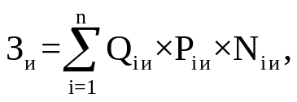

где:
Qi и - количество каналов передачи данных сети "Интернет" с i-й пропускной способностью;
Pi и - месячная цена аренды канала передачи данных сети "Интернет" с i-й пропускной способностью;
Ni и - количество месяцев аренды канала передачи данных сети "Интернет" с i-й пропускной способностью.
1.4. Затраты на приобретение прочих услуг связи:

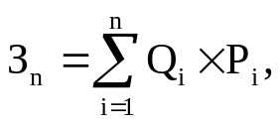

где:
Qi - количество услуг связи i-го типа;
Pi - цена по i-й услуге связи.

Глава 3. ОПРЕДЕЛЕНИЕ НОРМАТИВНЫХ ЗАТРАТ НА СОДЕРЖАНИЕ ИМУЩЕСТВА В РАМКАХ ЗАТРАТ НА ИНФОРМАЦИОННО-КОММУНИКАЦИОННЫЕ ТЕХНОЛОГИИ

1. При определении затрат на техническое обслуживание и регламентно-профилактический ремонт, указанный в пунктах 1.1. – 1.6. главы 3 настоящих Правил, применяется перечень работ по техническому обслуживанию и регламентно-профилактическому ремонту и нормативным трудозатратам на их выполнение, установленный в эксплуатационной документации или утвержденном регламенте выполнения таких работ.
1.1. Затраты на техническое обслуживание и регламентно-профилактический ремонт вычислительной техники (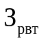) определяются по формуле:
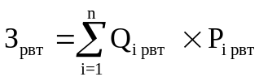,
где:
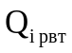 - фактическое количество i-х рабочих станций, но не более предельного количества i-х рабочих станций;
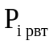 - цена технического обслуживания и регламентно-профилактического ремонта в расчете на 1 i-ю рабочую станцию в год.
Предельное количество i-х рабочих станций (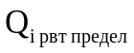) определяется с округлением до целого по формуле:
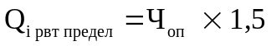,
где:
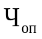 - расчетная численность основных работников, определяемая в соответствии с пунктами 3.1. – 3.6. общих требований к определению нормативных затрат на обеспечение функций государственных органов, органов управления государственными внебюджетными фондами и муниципальных органов, утвержденных постановлением Правительства Российской Федерации от 13 октября 2014 года № 1047 (далее – Общие требования к определению нормативных затрат).
1.2. Затраты на техническое обслуживание и регламентно-профилактический ремонт оборудования по обеспечению безопасности информации (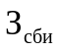) определяются по формуле:
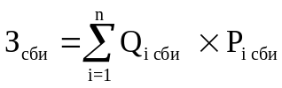,
где:
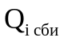 - количество единиц i-го оборудования по обеспечению безопасности информации;
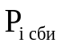 - цена технического обслуживания и регламентно-профилактического ремонта 1 единицы i-го оборудования в год.
1.3. Затраты на техническое обслуживание и регламентно-профилактический ремонт системы телефонной связи (автоматизированных телефонных станций) (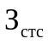) определяются по формуле:
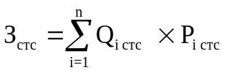,
где:
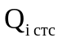 - количество автоматизированных телефонных станций i-го вида;
 - цена технического обслуживания и регламентно-профилактического ремонта 1 автоматизированной телефонной станции i-го вида в год.
1.4. Затраты на техническое обслуживание и регламентно-профилактический ремонт локальных вычислительных сетей (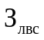) определяются по формуле:
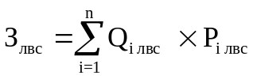,
где:
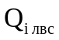 - количество устройств локальных вычислительных сетей i-го вида;
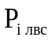 - цена технического обслуживания и регламентно-профилактического ремонта 1 устройства локальных вычислительных сетей i-го вида в год.
1.5. Затраты на техническое обслуживание и регламентно-профилактический ремонт систем бесперебойного питания (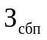) определяются по формуле:
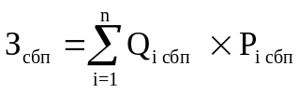,
где:
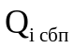 - количество модулей бесперебойного питания i-го вида;
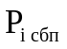 - цена технического обслуживания и регламентно-профилактического ремонта 1 модуля бесперебойного питания i-го вида в год.
1.6. Затраты на техническое обслуживание и регламентно-профилактический ремонт принтеров, многофункциональных устройств и копировальных аппаратов (оргтехники) (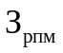) определяются по формуле:
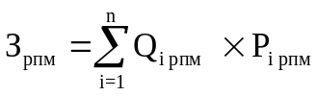,

где:
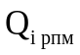 - количество i-х принтеров, многофункциональных устройств и копировальных аппаратов (оргтехники) в соответствии с нормативами государственных органов;
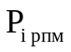 - цена технического обслуживания и регламентно-профилактического ремонта i-х принтеров, многофункциональных устройств и копировальных аппаратов (оргтехники) в год.

Глава 4. ЗАТРАТЫ НА РАБОТЫ, УСЛУГИ ПО СОДЕРЖАНИЮ ИМУЩЕСТВА

1.1. Затраты на содержание движимого имущества.
1.1.1. Затраты на техническое обслуживание и регламентно-профилактический ремонт вычислительной техники (З_{рвт}) определяются по формуле:
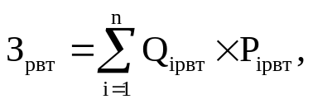
где:
Q_{iрвт} - фактическое количество i-й вычислительной техники, но не более предельного количества i-й вычислительной техники;
P_{iрвт} - цена технического обслуживания и регламентно-профилактического ремонта в расчете на одну единицу i-й вычислительной техники в год.
Предельное количество i-й вычислительной техники (Q_{iрвтпредел}) определяется с округлением до целого по формулам:
Q_{i рвт предел} = Ч_{ОП} x 0,2 - для закрытого контура обработки информации;
Qi _{рвт предел} = Ч_{ОП} x 1 - для открытого контура обработки информации,
где Ч_{оп} - расчетная численность основных работников:

Чоп = (Чс + Чр),

где:
Чс - фактическая численность служащих;
Чр - фактическая численность работников, замещающих должности, не являющиеся должностями муниципальной службы.
1.1.2. Затраты на техническое обслуживание и регламентно-профилактический ремонт принтеров, многофункциональных устройств, копировальных аппаратов (оргтехники) (З_{рпм}) определяются по формуле:

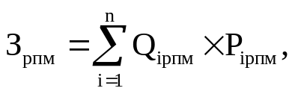

где:
Q_{iрпм} - количество i-х принтеров, многофункциональных устройств, копировальных аппаратов и иной оргтехники по i-й должности в соответствии с утвержденными нормативами;
P_{iрпм} - цена технического обслуживания и регламентно-профилактического ремонта i-х принтеров, многофункциональных устройств, копировальных аппаратов и иной оргтехники в год по i-й должности в соответствии с утвержденными нормативами.
1.1.3. Затраты на техническое обслуживание и регламентно-профилактический ремонт оборудования по обеспечению безопасности информации (Зсби) определяются по формуле:

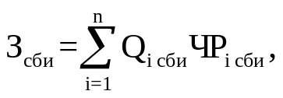
где:
Qi сби - количество единиц i-го оборудования по обеспечению безопасности информации;
Pi сби - цена технического обслуживания и регламентно-профилактического ремонта 1 единицы i-го оборудования в год.
1.1.4. Затраты на техническое обслуживание и регламентно-профилактический ремонт системы телефонной связи (автоматизированных телефонных станций) (Зстс) определяются по формуле:

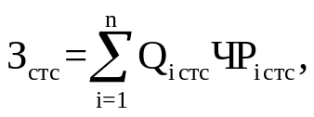
где:
Qi стс - количество автоматизированных телефонных станций i-го вида;
Pi стс - цена технического обслуживания и регламентно-профилактического ремонта 1 автоматизированной телефонной станции i-го вида в год.
1.1.5. Затраты на техническое обслуживание и регламентно-профилактический ремонт локальных вычислительных сетей (Злвс) определяются по формуле:

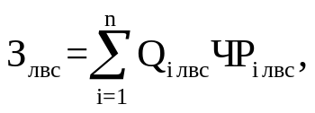
Qi лвс - количество устройств локальных вычислительных сетей i-го вида;
Pi лвс - цена технического обслуживания и регламентно-профилактического ремонта 1 устройства локальных вычислительных сетей i-го вида в год.
1.1.6. Затраты на содержание прочего движимого имущества:

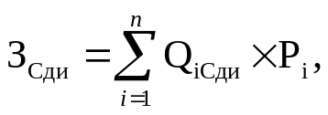
где:
QiСди - количество движимого имущества i-го типа;
Pi - цена содержания 1 единицы i-го типа движимого имущества.
1.2. Затраты на содержание недвижимого имущества.
1.2.1. Затраты на техническое обслуживание и регламентно-профилактический ремонт систем охранно-тревожной сигнализации (Зос) определяются по формуле:
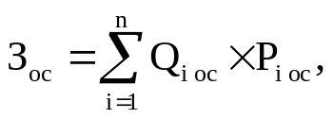
где:
Qi ос - количество i-х обслуживаемых устройств в составе системы охранно-тревожной сигнализации;
Pi ос - цена обслуживания 1 i-го устройства в год.
1.2.2. Затраты на проведение текущего ремонта помещения (Зтр) определяются исходя из установленной федеральным государственным органом нормы проведения ремонта, но не более 1 раза в 3 года, с учетом требований Положения об организации и проведении реконструкции, ремонта и технического обслуживания жилых зданий, объектов коммунального и социально-культурного назначения ВСН 58-88(р), утвержденного приказом Государственного комитета по архитектуре и градостроительству при Госстрое СССР от 23.11.1988 N 312, по формуле:
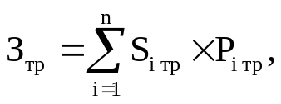
где:
Si тр - площадь i-го здания, планируемая к проведению текущего ремонта;
Pi тр - цена текущего ремонта 1 кв. метра площади i-го здания (возможен расчет по смете).
1.2.3. Затраты на содержание прилегающей территории (Зэз) определяются по формуле:

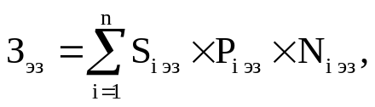
где:
Si эз - площадь закрепленной i-й прилегающей территории;
Pi эз - цена содержания i-й прилегающей территории в месяц в расчете на 1 кв. метр площади;
Ni эз - планируемое количество месяцев содержания i-й прилегающей территории в очередном финансовом году.
1.2.4. Затраты на оплату услуг по обслуживанию и уборке помещения (Заутп) определяются по формуле:

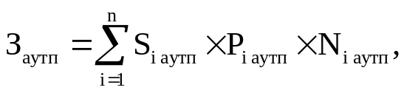
где:
Si аутп - площадь в i-м помещении, в отношении которой планируется заключение договора (контракта) на обслуживание и уборку;
Pi аутп - цена услуги по обслуживанию и уборке i-го помещения в месяц;
Ni аутп - количество месяцев использования услуги по обслуживанию и уборке i-го помещения в месяц.
1.2.5. Затраты на вывоз твердых коммунальных отходов (Зтбо) определяются по формуле:

Зтбо = Qтбо x Pтбо,
где:
Qтбо - количество куб. метров (тонн) твердых коммунальных отходов в год;
Pтбо - цена вывоза 1 куб. метра (тонны) твердых коммунальных отходов.
1.2.6. Затраты на техническое обслуживание и регламентно-профилактический ремонт лифтов (Зл) определяются по формуле:

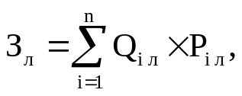
где:
Qi л - количество лифтов i-го типа;
Pi л - цена технического обслуживания и текущего ремонта 1 лифта i-го типа в год.
1.2.7. Затраты на техническое обслуживание и регламентно-профилактический ремонт электрооборудования административного здания (помещения) (Заэз) определяются по формуле:

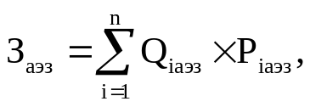
где:
Qi аэз - количество i-го оборудования;
Pi аэз - стоимость технического обслуживания и текущего ремонта i-го электрооборудования административного здания (помещения) в год.
1.2.8. Затраты на техническое обслуживание и ремонт транспортных средств определяются по формуле:

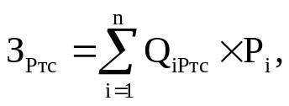
где:
QiРтс - количество транспортных средств i-го типа;
P_{i} - стоимость технического обслуживания и ремонта i-го транспортного средства, которая определяется по средним фактическим данным за 3 предыдущих финансовых года.
1.2.9. Затраты на техническое обслуживание и регламентно-профилактический ремонт бытового оборудования определяются по формуле:
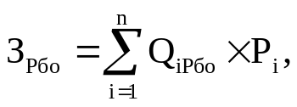
где:
QiРбо - количество бытового оборудования i-го типа;
Pi - цена технического обслуживания и ремонта по i-му бытовому оборудованию в год.
1.2.10. Затраты на техническое обслуживание и регламентно-профилактический ремонт систем кондиционирования и вентиляции (Зскив) определяются по формуле:

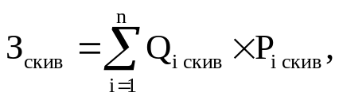
где:
Qi скив - количество i-х установок кондиционирования и элементов систем вентиляции;
Pi скив - цена технического обслуживания и регламентно-профилактического ремонта 1 единицы i-й установки кондиционирования и элементов вентиляции в год.
1.2.11. Затраты на техническое обслуживание и регламентно-профилактический ремонт систем пожарной сигнализации (Зспс) определяются по формуле:
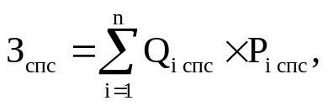
где:
Qi спс - количество i-х извещателей пожарной сигнализации;
Pi спс - цена технического обслуживания и регламентно-профилактического ремонта 1 i-го извещателя в год.
1.2.12. Затраты на техническое обслуживание и регламентно-профилактический ремонт систем видеонаблюдения (Зсвн) определяются по формуле:
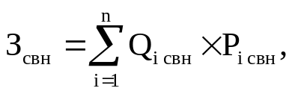
где:
Qi свн - количество обслуживаемых i-х устройств в составе систем видеонаблюдения;
Pi свн - цена технического обслуживания и регламентно-профилактического ремонта 1 i-го устройства в составе систем видеонаблюдения в год.
1.2.13. Затраты на оплату услуг управления недвижимым имуществом (Зук) определяются по формуле:
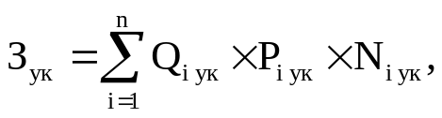
где:
Qi ук - объем i-й услуги управления недвижимым имуществом;
Pi ук - цена i-й услуги управления недвижимым имуществом в месяц;
Ni ук - планируемое количество месяцев использования i-й услуги управления недвижимым имуществом.
1.2.14. Затраты на оплату услуг ведомственной, вневедомственной охраны, прочих охранных услуг (ЗОХ) определяются по формуле:
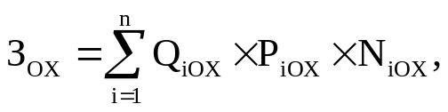
где:
QiОХ - количество i-й услуги ведомственной, вневедомственной охраны, прочих охранных услуг;
PiОХ - цена i-й услуги ведомственной, вневедомственной охраны, прочих охранных услуг охраны в месяц;
NiОХ - количество месяцев услуг охраны.
1.2.15. Прочие затраты на содержание недвижимого имущества:

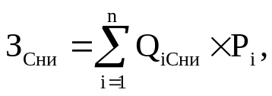
где:
QiСНИ - количество недвижимого имущества i-го типа;
Pi - цена 1 единицы содержания недвижимого имущества i-го типа.

Глава 5. ПРОЧИЕ РАБОТЫ И УСЛУГИ

1.1. Затраты на оплату услуг по сопровождению справочно-правовых, информационных систем, иного программного обеспечения (ЗСспс) определяются по формуле:
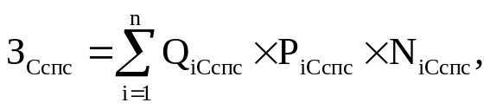
где:
QiСспс - количество справочно-правовых, информационных систем, иного программного обеспечения i-го типа;
PiСспс - цена сопровождения 1 единицы i-й справочно-правовой, информационной системы, иного программного обеспечения;
NiСспс - период оказания услуги по сопровождению справочно-правовых, информационных систем, иного программного обеспечения i-го типа.
1.2. Затраты на приобретение справочно-правовых, информационных систем, простых (неисключительных) лицензий, иного программного обеспечения (Зспс-по) определяются по формуле:
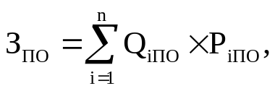
где:
Qiпо - количество приобретаемых справочно-правовых, информационных систем, простых (неисключительных) лицензий, иного программного обеспечения i-го типа;
Piпо - цена приобретения 1 единицы справочно-правовой, информационной системы, иного программного обеспечения, простой (неисключительной) лицензии i-го типа.
1.3. Затраты на оплату работ по монтажу (установке), дооборудованию и наладке оборудования (Зм) определяются по формуле:
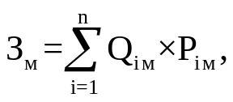
где:
Qiм - количество i-го оборудования, подлежащего монтажу (установке), дооборудованию и наладке;
Piм - цена монтажа (установки), дооборудования и наладки 1 единицы i-го оборудования.
1.4. Затраты на оплату типографских работ и услуг, включая приобретение периодических печатных изданий.
1.4.1. Затраты на приобретение непериодической справочной литературы (ЗНЛ) определяются по формуле:
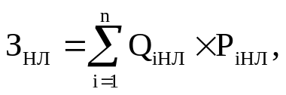
где:
QiНЛ - количество приобретаемой непериодической литературы i-го вида;
PiНЛ - цена 1 i-го вида непериодической литературы.
1.4.2. Затраты на приобретение периодической справочной литературы (ЗПЛ) определяются по формуле:

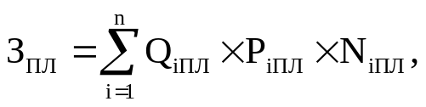
где:
QiПЛ - количество приобретаемой периодической литературы i-го вида;
PiПЛ - цена 1 i-го вида периодической литературы;
NiПЛ - периодичность выпуска 1 i-го вида периодической литературы в год.
1.5. Затраты на приобретение прочих информационных услуг:
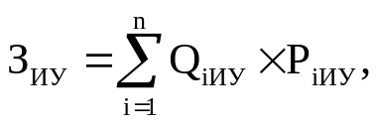
где:
QiИУ - количество информационных услуг i-го типа;
PiИУ - цена по i-й информационной услуге.
1.6. Затраты на проведение предрейсового и послерейсового медицинского осмотра водителей транспортных средств (Зосм) определяются по формуле:
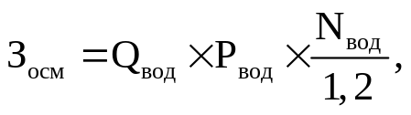
где:
Qвод - количество водителей;
Pвод - цена проведения 1 предрейсового и послерейсового медицинского осмотра;
Nвод - количество рабочих дней в году;
1,2 - поправочный коэффициент, учитывающий неявки на работу по причинам, установленным трудовым законодательством Российской Федерации (отпуск, больничный лист).
1.7. Затраты на проведением специальной оценки условий труда (ЗСОУТ) определяются по формуле:
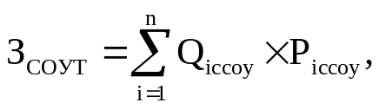
где:
Qiссоу - количество услуг i-го вида работ по проведению специальной оценки условий труда;
Piссоу - цена по i-му виду по проведению специальной оценки условий труда.
Перечень работ по проведению специальной оценки условий труда определяется в соответствии с Федеральным законом РФ от 28.12.2013 N 426-ФЗ «О специальной оценке условий труда».
1.8. Затраты на проведение диспансеризации (медосмотра) работников (Здисп) определяются по формуле:
Здисп = Чдисп x Pдисп,
где:
Чдисп - численность работников, подлежащих диспансеризации (медосмотру);
Pдисп - цена проведения диспансеризации (медосмотра) в расчете на 1 работника.
1.9. Затраты на приобретение страховых полисов обязательного страхования гражданской ответственности владельцев транспортных средств в отношении каждого транспортного средства определяются как произведение предельного размера базовой ставки страхового тарифа по каждому транспортному средству и коэффициентов страховых тарифов в соответствии с порядком применения страховщиками страховых тарифов по обязательному страхованию при определении страховой премии по договору обязательного страхования, установленным Центральным банком Российской Федерации
1.10. Затраты на оплату прочих работ и услуг ЗПЗиУ определяются по формуле:
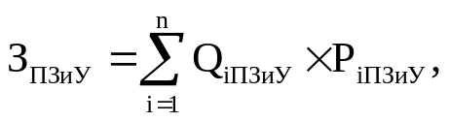
где:
QiПЗиУ - количество прочих работ и услуг i-го типа;
PiПЗиУ - цена 1 единицы прочих работ и услуг i-го типа.

Глава 6. ЗАТРАТЫ НА ПРИОБРЕТЕНИЕ ОСНОВНЫХ СРЕДСТВ И МАТЕРИАЛЬНЫХ ЗАПАСОВ
1.1. Затраты на приобретение рабочих станций (З_{рст}) определяются по формуле:
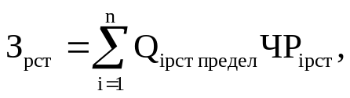
где:
Q_{iрстпредел} - количество рабочих станций по i-й должности, не превышающее предельное количество рабочих станций по i-й должности;
P_{iрст} - цена 1 рабочей станции по i-й должности в соответствии с нормативами, утвержденными настоящими Правилами.
Предельное количество рабочих станций по i-й должности (Q_{iрстпредел}) определяется по формулам:

Q_{iрстпредел} = Ч_{оп} x 0,2 - для закрытого контура обработки информации,
Q_{iрстпредел} = Ч_{оп} x 1 - для открытого контура обработки информации,

где Ч_{оп} - расчетная численность основных работников, определяемая в соответствии с пунктом 1.1.1 пункта 1.1 главы 4 настоящих Правил.
1.2. Затраты на приобретение принтеров, многофункциональных устройств и копировальных аппаратов (оргтехники) (З_{пм}) определяются по формуле:
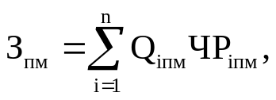
где:
Q_{iпм} - количество принтеров, многофункциональных устройств, копировальных аппаратов и иной оргтехники по i-й должности в соответствии с утвержденными нормативами;
P_{iпм} - цена одной единицы i-го типа принтера, многофункционального устройства, копировального аппарата и иной оргтехники в соответствии с утвержденными нормативами.
1.3. Затраты на приобретение средств подвижной связи (З_{прсот}) определяются по формуле:
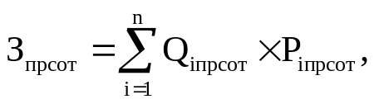
где:
Q_{iпрсот} - количество средств подвижной связи по i-й должности в соответствии с утвержденными нормативами, определенными с учетом нормативов затрат на обеспечение средствами связи;
P_{iпрсот} - стоимость одного средства подвижной связи для i-й должности в соответствии с утвержденными нормативами, определенными с учетом нормативов затрат на обеспечение средствами связи.
1.4. Затраты на приобретение планшетных компьютеров (З_{прпк}) определяются по формуле:
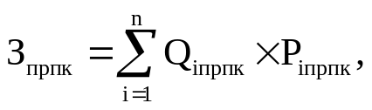
где:
Q_{iпрпк} - количество планшетных компьютеров по i-й должности в соответствии с утвержденными нормативами;
P_{iпрпк} - цена одного планшетного компьютера по i-й должности в соответствии с утвержденными нормативами.
1.5. Затраты на приобретение оборудования по обеспечению безопасности информации (З_{обин}) определяются по формуле:
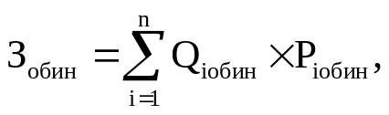
где:
Q_{iобин} - количество i-го оборудования по обеспечению безопасности информации;
P_{iобин} - цена i-го оборудования по обеспечению безопасности информации.
1.6. Затраты на приобретение мониторов (З_{мон}) определяются по формуле:
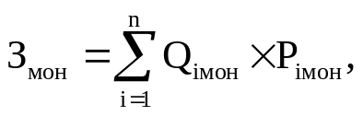
где:
Q_{iмон} - количество мониторов по i-й должности в соответствии с утвержденными нормативами;
P_{iмон} - цена одного монитора по i-й должности в соответствии с утвержденными нормативами.
1.7. Затраты на приобретение системных блоков (З_{сб}) определяются по формуле:
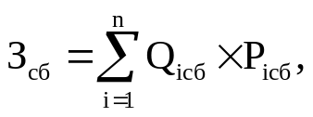
где:
Q_{iсб} - количество i-х системных блоков по i-й должности в соответствии с утвержденными нормативами;
P_{iсб} - цена одного i-го системного блока по i-й должности в соответствии с утвержденными нормативами.
1.8. Затраты на приобретение других запасных частей для вычислительной техники (З_{двт}) определяются по формуле:
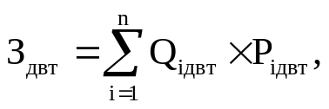
где:
Q_{iдвт} - количество i-х запасных частей для вычислительной техники, которое определяется по средним фактическим данным за 3 (три) предыдущих финансовых года;
P_{iдвт} - цена одной единицы i-й запасной части для вычислительной техники.
1.9. Затраты на приобретение магнитных и оптических носителей информации (З_{мн}) определяются по формуле:
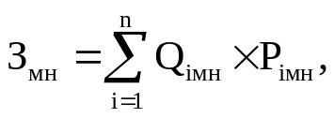
где:
Q_{iмн} - количество носителей информации по i-й должности в соответствии с утвержденными нормативами;
P_{iмн} - цена 1 единицы носителя информации по i-й должности в соответствии с утвержденными нормативами.
1.10. Затраты на приобретение деталей для содержания принтеров, многофункциональных устройств, копировальных аппаратов (оргтехники) (З_{дсо}) определяются по формуле:
З_{дсо} = З_{рм} + З_{зп},
где:
З_{рм} - затраты на приобретение расходных материалов для принтеров, многофункциональных устройств, копировальных аппаратов (оргтехники);
З_{зп} - затраты на приобретение запасных частей для принтеров, многофункциональных устройств, копировальных аппаратов (оргтехники).
1.11. Затраты на приобретение расходных материалов для принтеров, многофункциональных устройств, копировальных аппаратов (оргтехники) (З_{рм}) определяются по формуле:

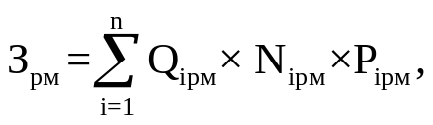
где:
Q_{iрм} - фактическое количество принтеров, многофункциональных устройств, копировальных аппаратов (оргтехники), не превышающее предельное количество принтеров, многофункциональных устройств, копировальных аппаратов (оргтехники) по i-й должности в соответствии с утвержденными нормативами;
N_{iрм} - норматив потребления расходных материалов для принтеров, многофункциональных устройств, копировальных аппаратов (оргтехники) по i-й должности в соответствии с утвержденными нормативами;
P_{iрм} - цена расходного материала для принтеров, многофункциональных устройств, копировальных аппаратов (оргтехники) по i-й должности в соответствии с утвержденными нормативами.
1.12. Затраты на приобретение запасных частей для принтеров, многофункциональных устройств, копировальных аппаратов (оргтехники) (З_{зп}) определяются по формуле:
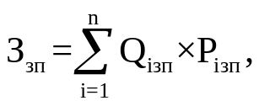
где:
Q_{iзп} - количество i-х запасных частей для принтеров, многофункциональных устройств, копировальных аппаратов (оргтехники) по i-й должности в соответствии с утвержденными нормативами;
P_{iзп} - цена одной единицы i-й запасной части по i-й должности в соответствии с утвержденными нормативами.
1.13. Затраты на приобретение материальных запасов по обеспечению безопасности информации (З_{мби}) определяются по формуле:
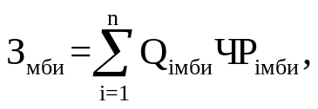
где:
Q_{iмби} - количество i-го материального запаса по i-й должности в соответствии с утвержденными нормативами;
P_{iмби} - цена одной единицы i-го материального запаса по i-й должности в соответствии с нормативами, предусмотренными Приложением № 2 к настоящим Правилам.
1.14. Затраты на приобретение транспортных средств (З_{ам}) определяются по формуле:
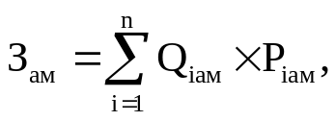
где:
Q_{iам} - количество i-х транспортных средств по i-й должности в соответствии с утвержденными нормативами;
P_{iам} - цена одного i-го транспортного средства, но не более предельной цены транспортного средства, предусмотренной

Приложением № 1 к настоящим Правилам.
1.15. Затраты на приобретение мебели (З_{пмеб}) определяются по формуле:
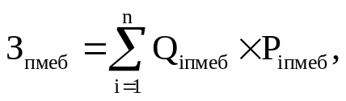
где:
Q_{iпмеб} - количество i-х предметов мебели по i-й должности в соответствии с утвержденными нормативами;
P_{iпмеб} - цена одной единицы i-го предмета мебели по i-й должности в соответствии с утвержденными нормативами.
1.16. Затраты на приобретение систем кондиционирования (З_{ск}) определяются по формуле:
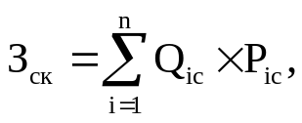
где:
Q_{iс} - количество i-х систем кондиционирования по i-й должности в соответствии с утвержденными нормативами;
P_{iс} - цена одной единицы i-й системы кондиционирования по i-й должности в соответствии с утвержденными нормативами.
1.17. Затраты на приобретение канцелярских принадлежностей (З_{канц}) определяются по формуле:
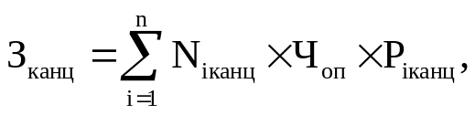
где:
N_{iканц} - количество i-х канцелярских принадлежностей по i-й должности в соответствии с утвержденными нормативами;
Ч_{оп} - расчетная численность основных работников;
P_{iканц} - цена одной единицы канцелярских принадлежностей по i-й должности в соответствии с утвержденными нормативами.
1.18. Затраты на приобретение хозяйственных товаров и принадлежностей (З_{хп}) определяются по формуле:
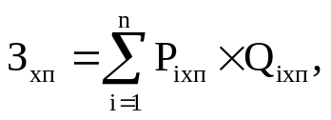
где:
P_{iхп} - цена одной единицы i-х хозяйственных товаров по i-й должности в соответствии с утвержденными нормативами;
Q_{iхп} - количество i-го хозяйственного товара по i-й должности в соответствии с утвержденными нормативами.
1.19. Затраты на приобретение горюче-смазочных материалов (З_{гсм}) определяются по формуле:
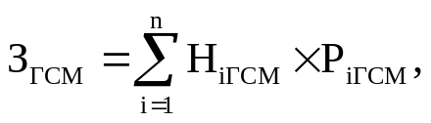
где:
H_{iгсм} - годовое нормативное значение расхода топлива i-го транспортного средства, рассчитанное согласно Методическим
рекомендациям «Нормы расхода топлив и смазочных материалов на автомобильном транспорте», введенным в действие
распоряжением Министерства транспорта Российской Федерации от 14 марта 2008 года № АМ-23-р;
P_{iгсм} - цена 1 литра горюче-смазочного материала по i-му транспортному средству в соответствии с утвержденными нормативами.
1.20. Затраты на приобретение запасных частей для транспортных средств определяются по фактическим затратам в отчетном
финансовом году.
1.21. Иные затраты, относящиеся к затратам на приобретение основных средств (З_{ОС}), определяются по формуле:
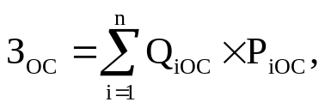
где:
Q_{iОС} - количество основных средств i-го типа по i-й должности в соответствии с утвержденными нормативами;
P_{iОС} - цена 1 единицы i-го типа основного средства по i-й должности в соответствии с утвержденными нормативами.
1.22. Иные затраты, относящиеся к затратам на приобретение материальных запасов (З_{МЗ}), определяются по формуле:
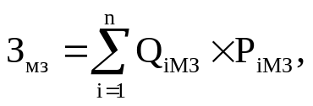
где:
Q_{iМЗ} - количество материальных запасов i-го типа по i-й должности в соответствии с утвержденными нормативами;
P_{iМЗ} - цена 1 единицы i-го типа материального запаса по i-й должности в соответствии с утвержденными нормативами.

Глава 7. ПРОЧИЕ РАСХОДЫ НА ЗАКУПКУ ТОВАРОВ, РАБОТ, УСЛУГ
ДЛЯ ОБЕСПЕЧЕНИЯ ФУНКЦИЙ ХОМУТОВСКОГО МУНИЦИПАЛЬНОГО ОБРАЗОВАНИЯ, ПОДВЕДОМСТВЕННЫХ КАЗЕННЫХ УЧРЕЖДЕНИЙ ХОМУТОВСКОГО МУНИЦИПАЛЬНОГО ОБРАЗОВАНИЯ

Прочие расходы на закупку товаров, работ, услуг для обеспечения функций Хомутовского муниципального образования, подведомственных казенных учреждений Хомутовского муниципального образования, ЗПЗ определяются по формуле:
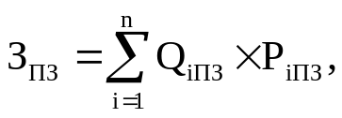
где:
QiПЗ - количество единиц i-го типа прочих затрат;
PiПЗ - цена 1 единицы i-го типа прочих затрат.

Начальник экономического отдела Е.Н.Дубровина

Приложение № 1
к Правилам определения нормативных затрат на обеспечение функций администрации Хомутовского муниципального образования, подведомственных казенных учреждений Хомутовского муниципального образования

НОРМАТИВЫ
ОБЕСПЕЧЕНИЯ ФУНКЦИЙ ХОМУТОВСКОГО МУНИЦИПАЛЬНОГО ОБРАЗОВАНИЯ ПРИМЕНЯЕМЫЕ ПРИ РАСЧЕТЕ НОРМАТИВНЫХ ЗАТРАТ НА ПРИОБРЕТЕНИЕ СЛУЖЕБНОГО ЛЕГКОВОГО АВТОТРАНСПОРТА

Уровень | Транспортное средство с персональным закреплением |  |  | Служебное транспортное средство, предоставляемое по вызову  (без персонального закрепления)
1 | 2 | 3 | 4 |  | 5
1 | количество | цена и мощность | количество |  | цена и мощность
Орган исполнительной власти (муниципальный орган) Хомутовского муниципального образования | не более 1 единицы в расчете на муниципального служащего, замещающего должность руководителя муниципального органа, относящуюся к высшей группе должностей муниципальной службы категории «руководители» | не более 1,5 млн. рублей и не более 200 лошадиных сил включительно для муниципального служащего, замещающего должность руководителя муниципального органа, относящуюся к высшей группе должностей муниципальной службы категории «руководители»; | не более 1 единицы в расчете на 20 единиц предельной численности муниципальных служащих и работников, замещающих должности, не являющиеся должностями муниципальной службы |  | не более 1,5 млн. рублей и не более 200 лошадиных сил включительно

Начальник экономического отдела Е.Н.Дубровина

Приложение № 2
к Правилам определения нормативных затрат на обеспечение
функций администрации Хомутовского муниципального
образования, подведомственных казенных учреждений
Хомутовского муниципального образования

НОРМАТИВЫ
ОБЕСПЕЧЕНИЯ ФУНКЦИЙ ХОМУТОВСКОГО МУНИЦИПАЛЬНОГООБРАЗОВАНИЯ, ПОДВЕДОМСТВЕННЫХ КАЗЕННЫХ УЧРЕЖДЕНИЙ ХОМТУОВСКОГО МУНИЦИПАЛЬНОГО ОБРАЗОВАНИЯ, ПРИМЕНЯЕМЫЕ ПРИ РАСЧЕТЕ НОРМАТИВНЫХ ЗАТРАТ НА ПРИОБРЕТЕНИЕ СРЕДСТВ ВЫЧИСЛИТЕЛЬНОЙ ТЕХНИКИ
Уровень | Вид техники | Количество комплектов | Цена приобретения вычислительной техники<1> | Расходы на обслуживание и ремонт средств вычислительной техники <2> | Категория должностей
Муниципальный орган Хомутовского муниципального образования | Рабочая станция (автоматизированное рабочее место, персональный компьютер + монитор) | Не более 1 ед. на 1 муниципального служащего или работника, замещающего должность, не являющейся должностью муниципальной службы | Не более 80,0 тыс. рублей включительно за 1 единицу | Ежегодные расходы не более 20 тыс. рублей включительно в расчете на муниципального служащего или работника, замещающего должность, не являющейся должностью муниципальной службы | Все категории муниципального служащих или работников замещающих должности, не являющейся должностями муниципальной службы
Муниципальный орган Хомутовского муниципального образования | Принтеры, многофункциональные устройства, копировальные аппараты | Не более 1 ед. на 1 муниципального служащего или работника, замещающего должность, не являющейся должностью муниципальной службы | Не более 50,0 тыс. рублей включительно за 1 единицу | Ежегодные расходы не более 6 тыс. рублей включительно в расчете на муниципального служащего или работника, замещающего должность, не являющейся должностью муниципальной службы | Все категории муниципального служащих или работников замещающих должности, не являющейся должностями муниципальной службы
Муниципальный орган Хомутовского муниципального образования | Планшетные компьютеры | Не более 1 ед. на 1 муниципального служащего или работника, замещающего должность, не являющейся должностью муниципальной службы | Не более 40,0 тыс. рублей включительно за 1 единицу | Ежегодные расходы не более 6 тыс. рублей включительно в расчете на муниципального служащего или работника, замещающего должность, не являющейся должностью муниципальной службы | Все категории муниципального служащих или работников замещающих должности, не являющейся должностями муниципальной службы

<1> Периодичность приобретения средств вычислительной техники определяется максимальным сроком полезного использования и составляет 5 лет
<2> Объем расходов, рассчитанный с применением нормативных затрат на приобретение средств вычислительной техники, может быть изменен по решению руководителя муниципального органа муниципального образования Куйтунский район в пределах утвержденных на эти цели лимитов бюджетных обязательств по соответствующему коду классификации расходов бюджетов.

Начальник экономического отдела Е.Н.Дубровина

РОССИЙСКАЯ ФЕДЕРАЦИЯ
ИРКУТСКАЯ ОБЛАСТЬ ИРКУТСКИЙ РАЙОН
ХОМУТОВСКОЕ МУНИЦИПАЛЬНОЕ ОБРАЗОВАНИЕ
АДМИНИСТРАЦИЯ
ПОСТАНОВЛЕНИЕ

24.08.2021 № 138 о/д
с. Хомутово

О внесении изменений в постановление администрации от 16.02.2021 №32 о/д «Об утверждении муниципальной программы Хомутовского муниципального образования «Развитие дорожного хозяйства и повышение безопасности дорожного движения» на 2021-2024 годы»

Руководствуясь ст.179 Бюджетного кодекса Российской Федерации, ст.14 Федерального закона от 06.10.2003 № 131-ФЗ «Об общих принципах организации местного самоуправления в Российской Федерации», Законом Иркутской области от 03.11.2016 № 96-ОЗ «О закреплении за сельскими поселениями Иркутской области вопросов местного значения», Порядком принятия решений о разработке муниципальных Программ Хомутовского муниципального образования, их формирования и реализации, и Порядка проведения критериев оценки эффективности реализации муниципальных программ Хомутовского муниципального образования, утвержденным Постановлением Главы администрации от 06.11.2013 № 197 о/д, Уставом Хомутовского муниципального образования, Администрация Хомутовского муниципального образования

ПОСТАНОВЛЯЕТ:

- В постановление администрации от 16.02.2021 № 32 о/д «Об утверждении муниципальной программы Хомутовского муниципального образования «Развитие дорожного хозяйства и повышение безопасности дорожного движения» на 2021-2024 годы внести изменения:
  - В паспорте муниципальной программы Хомутовского муниципального образования «Развитие дорожного хозяйства и повышение безопасности дорожного движения» на 2021-2024 годы раздел объемы и источники финансирования муниципальной программы изменить и изложить в новой редакции:

Объемы и источники финансирования муниципальной программы | Финансирование муниципальной программы предусматривается за счет средств бюджета Хомутовского муниципального образования, и областного бюджета. Предполагаемый объём финансирования программы составляет 186 331 898,25 рублей, в том числе:  Федеральный бюджет всего 105 919 600,00  рублей, по годам:  2021 год – 0,00 руб.  2022 год – 105 919 600,00 руб.  2023 год – 0,00 руб.  2024 год – 0,00 руб.  Областной бюджет всего 4 236 800,00 рублей, по годам:  2021 год – 0,00 руб.  2022 год – 4 236 800,00 руб.  2023 год – 0,00 руб.  2024 год – 0,00 руб.  Местный бюджет всего 76 175 498,25 рублей, по годам:  2021 год – 19 617 738,25 руб.  2022 год – 18 970 360,00 руб.  2023 год – 18 793 700,00 руб.  2024 год – 18 793 700,00 руб.  Объем расходов на выполнение мероприятий Программы ежегодно уточняются.

  - Приложение №5 к муниципальной программе Хомутовского муниципального образования «Развитие дорожного хозяйства и повышение безопасности дорожного движения» на 2021-2024 годы изменить и изложить в новой редакции (Приложение).
2. Опубликовать настоящее постановление в установленном законом порядке.
3. Контроль за исполнением настоящего постановления возложить на заместителя Главы администрации.

Исполняющий обязанности
Главы администрации А.В. Иваненко

Приложение
к Постановлению администрации
от__ 24.08.2021_____ 2021 г. №___138 о/д______

 |  |  |  | Приложени е №5
к Постановлению администрации Хомутовского
муниципального образования
от 16.02.2021 год № 32 о/д
 |  | Перечень мероприятий на 2022 год
№ п/п |  |  | Наименование мероприятия |  | сумма, руб. всего | в том числе:
 |  |  |  |  | сумма, руб. всего | федеральный бюджет | областной бюджет | местный бюджет
1 |  |  | Ремонт автомобильных дорог, в том числе: |  | 13 901 700,00 | 0,00 | 0,00 | 13 901 700,00
2 |  |  | Капитальный ремонт дорог |  | 110 333 060,00 | 105 919 600,00 | 4 236 800,00 | 176 660,00
2.1 |  |  | Капитальный ремонт дороги общего пользования местного значения улицы Нестора Каландаришвили, с. Хомутово |  | 64 197 260,00 | 61 629 300,00 | 2 465 200,00 | 102 760,00
2.2 |  |  | Капитальный ремонт дороги общего пользования местного значения улицы Братская, с. Хомутово |  | 21 876 520,00 | 21 001 400,00 | 840 100,00 | 35 020,00
2.3 |  |  | Капитальный ремонт дороги общего пользования местного значения улицы Сиреневая, с. Хомутово |  | 24 259 280,00 | 23 288 900,00 | 931 500,00 | 38 880,00
3 |  |  | Монтаж и ремонт уличного освещения в том числе:* |  | 2 460 000,00 | 0,00 | 0,00 | 2 460 000,00
4 |  |  | Содержание автомобильных дорог местного значения, в том числе:* |  | 1 750 000,00 | 0,00 | 0,00 | 1 750 000,00
5 |  |  | Паспортизация дорог |  | 300 000,00 | 0,00 | 0,00 | 300 000,00
6 |  |  | Обеспечение безопасности дорожного движения, в том числе* |  | 382 000,00 | 0,00 | 0,00 | 382 000,00
 |  |  | ВСЕГО |  | 129 126 760,00 | 105 919 600,00 | 4 236 800,00 | 18 970 360,00
Начальник экономического отдела Е.Н.Дубровина

РОССИЙСКАЯ ФЕДЕРАЦИЯ
ИРКУТСКАЯ ОБЛАСТЬ ИРКУТСКИЙ РАЙОН
ХОМУТОВСКОЕ МУНИЦИПАЛЬНОЕ ОБРАЗОВАНИЕ
АДМИНИСТРАЦИЯ
ПОСТАНОВЛЕНИЕ

24.08.2021 № 141 о/д
с. Хомутово

О внесении изменений в постановление администрации от 16.02.2021 №32 о/д «Об утверждении муниципальной программы Хомутовского муниципального образования «Развитие дорожного хозяйства и повышение безопасности дорожного движения» на 2021-2024 годы»

Руководствуясь ст.179 Бюджетного кодекса Российской Федерации, ст.14 Федерального закона от 06.10.2003 № 131-ФЗ «Об общих принципах организации местного самоуправления в Российской Федерации», Законом Иркутской области от 03.11.2016 № 96-ОЗ «О закреплении за сельскими поселениями Иркутской области вопросов местного значения», Порядком принятия решений о разработке муниципальных Программ Хомутовского муниципального образования, их формирования и реализации, и Порядка проведения критериев оценки эффективности реализации муниципальных программ Хомутовского муниципального образования, утвержденным Постановлением Главы администрации от 06.11.2013 № 197 о/д, Уставом Хомутовского муниципального образования, Администрация Хомутовского муниципального образования

ПОСТАНОВЛЯЕТ:

- В постановление администрации от 16.02.2021 № 32 о/д «Об утверждении муниципальной программы Хомутовского муниципального образования «Развитие дорожного хозяйства и повышение безопасности дорожного движения» на 2021-2024 годы внести изменения:
  - В паспорте муниципальной программы Хомутовского муниципального образования «Развитие дорожного хозяйства и повышение безопасности дорожного движения» на 2021-2024 годы раздел объемы и источники финансирования муниципальной программы изменить и изложить в новой редакции:

Объемы и источники финансирования муниципальной программы | Финансирование муниципальной программы предусматривается за счет средств бюджета Хомутовского муниципального образования, и областного бюджета. Предполагаемый объём финансирования программы составляет 186 331 898,25 рублей, в том числе:  Федеральный бюджет всего 105 919 600,00  рублей, по годам:  2021 год – 0,00 руб.  2022 год – 105 919 600,00 руб.  2023 год – 0,00 руб.  2024 год – 0,00 руб.  Областной бюджет всего 4 236 800,00 рублей, по годам:  2021 год – 0,00 руб.  2022 год – 4 236 800,00 руб.  2023 год – 0,00 руб.  2024 год – 0,00 руб.  Местный бюджет всего 76 175 498,25 рублей, по годам:  2021 год – 19 617 738,25 руб.  2022 год – 18 970 360,00 руб.  2023 год – 18 793 700,00 руб.  2024 год – 18 793 700,00 руб.  Объем расходов на выполнение мероприятий Программы ежегодно уточняются.

  - Приложение №5 к муниципальной программе Хомутовского муниципального образования «Развитие дорожного хозяйства и повышение безопасности дорожного движения» на 2021-2024 годы изменить и изложить в новой редакции (Приложение).
2. Опубликовать настоящее постановление в установленном законом порядке.
3. Контроль за исполнением настоящего постановления возложить на заместителя Главы администрации.

Исполняющий обязанности
Главы администрации А.В. Иваненко

 |  |  |  | Приложение №5
к Постановлению администрации Хомутовского
муниципального образования
от 16.02.2021 год № 32 о/д
 |  |  | Перечень мероприятий на 2022 год
№ п/п |  | Наименование мероприятия |  |  | сумма, руб.  всего | в том числе:
 |  |  |  |  | сумма, руб.  всего | федеральный  бюджет | областной  бюджет | Местный  бюджет
1 |  | Ремонт автомобильных дорог, в том числе: |  |  | 13 901 700,00 | 0,00 | 0,00 | 13 901 700,00
2 |  | Капитальный ремонт дорог |  |  | 110 333 060,00 | 105 919 600,00 | 4 236 800,00 | 176 660,00
2.1 |  | Капитальный ремонт дороги общего пользования местного значения улицы Нестора Каландаришвили, с. Хомутово |  |  | 64 197 260,00 | 61 629 300,00 | 2 465 200,00 | 102 760,00
2.2 |  | Капитальный ремонт дороги общего пользования местного значения улицы Братская, с. Хомутово |  |  | 21 876 520,00 | 21 001 400,00 | 840 100,00 | 35 020,00
2.3 |  | Капитальный ремонт дороги общего пользования местного значения улицы Сиреневая, с. Хомутово |  |  | 24 259 280,00 | 23 288 900,00 | 931 500,00 | 38 880,00
3 |  | Монтаж и ремонт уличного освещения в том числе:* |  |  | 2 460 000,00 | 0,00 | 0,00 | 2 460 000,00
4 |  | Содержание автомобильных дорог местного значения, в том числе:* |  |  | 1 750 000,00 | 0,00 | 0,00 | 1 750 000,00
5 |  | Паспортизация дорог |  |  | 300 000,00 | 0,00 | 0,00 | 300 000,00
6 |  | Обеспечение безопасности дорожного движения, в том числе* |  |  | 382 000,00 | 0,00 | 0,00 | 382 000,00
 |  | ВСЕГО |  |  | 129 126 760,00 | 105 919 600,00 | 4 236 800,00 | 18 970 360,00
Начальник экономического отдела Е.Н.Дубровина

РОССИЙСКАЯ ФЕДЕРАЦИЯ
ИРКУТСКАЯ ОБЛАСТЬ ИРКУТСКИЙ РАЙОН
ХОМУТОВСКОЕ МУНИЦИПАЛЬНОЕ ОБРАЗОВАНИЕ
АДМИНИСТРАЦИЯ
ПОСТАНОВЛЕНИЕ

24.08.2021 № 143 о/д
с. Хомутово

Об утверждении тарифов на платные услуги Муниципального казенного учреждения «Хозяйственно – эксплуатационная служба Хомутовского муниципального образования»

Руководствуясь ст. ст. 14, 17 Федерального закона от 06.10.2003 № 131-ФЗ «Об общих принципах организации местного самоуправления в Российской Федерации», Решением Думы Хомутовского муниципального образования от 28.02.2011 №32-136/дсп «Об утверждении порядка принятия решений об установлении цен (тарифов) на товары, услуги (работы) муниципальных унитарных предприятий и муниципальных учреждений Хомутовского муниципального образования», Уставом Хомутовского муниципального образования, Администрация Хомутовского муниципального образования

ПОСТАНОВЛЯЕТ:

- Утвердить тарифы на платные услуги Муниципального казенного учреждения «Хозяйственно – эксплуатационная служба Хомутовского муниципального образования» с 01.10.2021 (Приложение).
- Постановление администрации Хомутовского муниципального образования от 26.11.2019 №249 о/д «Об установлении тарифов на платные услуги Муниципального казенного учреждения «Хозяйственно – эксплуатационная служба Хомутовского муниципального образования», Постановление администрации Хомутовского муниципального образования от 02.04.2021 №56 о/д «О внесении изменений в Постановление администрации Хомутовского муниципального образования от 26.11.2019 №249 о/д» признать утратившими силу.
- Опубликовать настоящее постановление в установленном законом порядке.
- Контроль за исполнением настоящего постановления возложить на заместителя Главы администрации.

Исполняющий обязанности
Главы администрации А.В. Иваненко

РОССИЙСКАЯ ФЕДЕРАЦИЯ

ИРКУТСКАЯ ОБЛАСТЬ ИРКУТСКИЙ РАЙОН
ХОМУТОВСКОЕ МУНИЦИПАЛЬНОЕ ОБРАЗОВАНИЕ
АДМИНИСТРАЦИЯ

ПОСТАНОВЛЕНИЕ

27.08.2021 № 787 пз
с. Хомутово

О назначении публичных слушаний по проекту решения о предоставлении разрешения на условно разрешенный вид использования земельного участка

В соответствии со ст. 39 Градостроительного кодекса РФ от 29.12.2004 № 190-ФЗ, ст. 14 Федерального закона от 06.10.2003 № 131-ФЗ «Об общих принципах организации местного самоуправления в Российской Федерации», Законом Иркутской области от 03.11.2016 № 96-ОЗ «О закреплении за сельскими поселениями Иркутской области вопросов местного значения», ст. 6 Устава Хомутовского муниципального образования, на основании рекомендаций комиссии по подготовке правил землепользования и застройки Хомутовского муниципального образования от 12.08.2021, рассмотрев заявление Козловского Дмитрия Вадимовича и представленные документы, Администрация Хомутовского муниципального образования

ПОСТАНОВЛЯЕТ:

1. Предоставить разрешение на условно разрешенный вид использования:
1) земельного участка с кадастровым номером 38:06:100801:33302, площадью 705 кв.м., расположенного по адресу: Российская Федерация, Иркутский муниципальный район, Хомутовское сельское поселение, с. Хомутово, ул. Олимпийская, 47 "А"- «Для индивидуального жилищного строительства»;
2) земельного участка с кадастровым номером 38:06:100801:33303, площадью 773 кв.м., расположенного по адресу: Российская Федерация, Иркутский муниципальный район, Хомутовское сельское поселение, с. Хомутово, ул. Олимпийская, 47- «Для индивидуального жилищного строительства».
2. Опубликовать настоящее постановление в установленном законом порядке.
3. Контроль за исполнением настоящего постановления возложить на Заместителя Главы администрации Хомутовского муниципального образования.

Исполняющий обязанности
Главы администрации А.В. Иваненко

Сообщение о возможном установлении публичного сервитута в границах, согласно прилагаемой схеме

- Орган рассматривающий ходатайство об установлении публичного сервитута: администрация Иркутского районного муниципального образования.
- Цель установления публичного сервитута: размещение объекта электросетевого хозяйства «КТПС 10/0,4 кВ № 1-2053 с ВЛ 0,4 кВ и линейным ответвлением от ВЛ 10 кВ Карлук-Хомутово (ТР 1019/20)» ходатайство Открытого акционерного общества «Иркутская электросетевая компания».
- Публичный сервитут площадью 3409 кв.м., расположен по адресу: Иркутская область, Иркутский район, в границах согласно приложению 1, в том числе:
- на части земельного участка с кадастровым номером 38:06:000000:3917, расположенного по адресу: Иркутская область, Иркутский район, Иркутское лесничество, Хомутовское участковое лесничество, ТУ № 7 ОАО Хомутовский, кварталы №№: 1ч, 2, 3, 4ч, 5-22, площадью 1370 кв.м.,
- на землях государственная собственность на которые не разграничена, расположенных по адресу: Иркутская область, Иркутский район, площадью 2039 кв.м.
- Ознакомиться с поступившим ходатайством об установлении публичного сервитута и прилагаемым к нему описанием местоположения границ публичного сервитута, подать заявление об учете прав на земельные участки: 664007, г. Иркутск, ул. Декабрьских Событий, д. 119а, этаж 2, каб. 211, вторник, четверг с 08-00 до 17-00, перерыв с 12-00 до 12-48. Срок подачи заявлений об учете прав на земельные участки: 30 календарных дней со дня опубликования настоящего сообщения.
5.Настоящее сообщение подлежит опубликованию в газете «Ангарские огни», размещению в информационно-телекоммуникационной сети «Интернет» на официальном сайте Иркутского районного муниципального образования www.irkraion.ru
- Публичный сервитут необходим для размещения объекта электросетевого хозяйства «КТПС 10/0,4 кВ № 1-2053 с ВЛ 0,4 кВ и линейным ответвлением от ВЛ 10 кВ Карлук-Хомутово (ТР 1019/20)».
Выбор места размещения линейного объекта обусловлен технологическими требованиями, экономической целесообразностью и минимально возможными пересечениями с земельными участками, находящимися в частной собственности.
- Описание местоположения границ публичного сервитута: схема расположения границ публичного сервитута, приложение к настоящему сообщению.

Исполняющая обязанности председателя А.Н. Федченко

Приложение 1
к постановлению администрации
Иркутского районного
муниципального
образования
от «___»_________2021 г №________

СХЕМА РАСПОЛОЖЕНИЯ ГРАНИЦ ПУБЛИЧНОГО СЕРВИТУТА
Условный номер земельного участка :ЗУ
Площадь испрашиваемого публичного сервитута 3409м² в том числе
Площадь испрашиваемого публичного сервитута на 38:06:000000:3917 –1370 кв. м
Площадь испрашиваемого публичного сервитута на неразграниченных землях – 2039 кв.м.
Обозначение характерных точек границ | Координаты, м |  |  | Обозначение характерных точек границ | Координаты, м
Обозначение характерных точек границ | X |  | Y | Обозначение характерных точек границ | X | Y
1 | 2 |  | 3 | 1 | 2 | 3
н1 | 401881.01 |  | 3337472.03 | н10 | 401812.05 | 3337728.95
н2 | 401822.59 |  | 3337610.59 | н11 | 401810.35 | 3337672.85
н3 | 401834.62 |  | 3337603.29 | н12 | 401808.79 | 3337621.67
н4 | 401830.54 |  | 3337612.96 | н13 | 401812.96 | 3337616.44
н5 | 401831.95 |  | 3337659.50 | н14 | 401816.81 | 3337614.10
н6 | 401834.16 |  | 3337732.52 | н15 | 401816.70 | 3337610.38
н7 | 401832.04 |  | 3337733.31 | н16 | 401876.43 | 3337468.76
н8 | 401827.16 |  | 3337727.24 | н1 | 401881.01 | 3337472.03
н9 | 401818.01 |  | 3337726.56
Система координат МСК-38, зона 3
Площадь, кв.м. |  | Цель установления публичного сервитута
3409 |  | «КТПС 10/0,4 кВ № 1-2053 с ВЛ 0,4 кВ и линейным ответвлением от ВЛ 10 кВ Карлук – Хомутово»
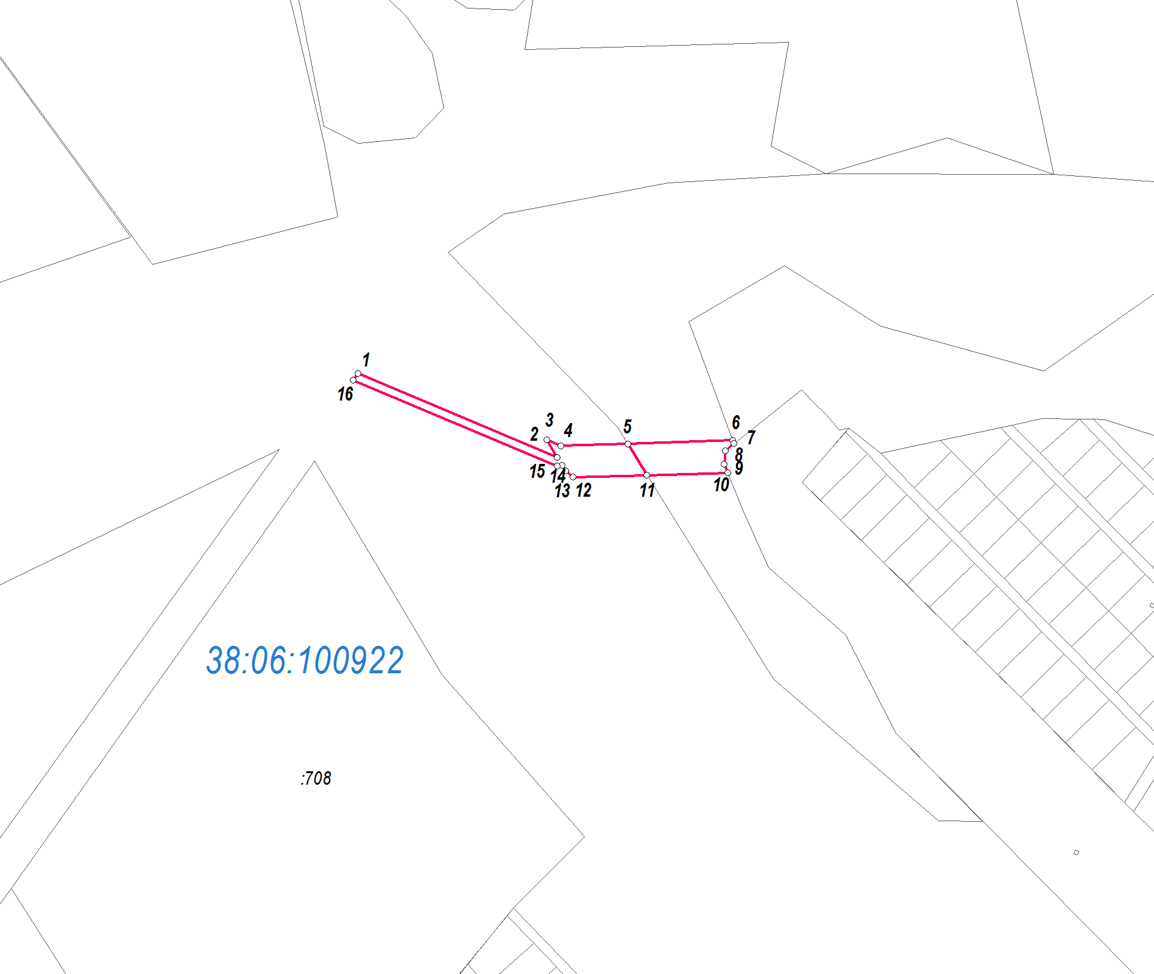

Масштаб 1 : 1 5000
-- граница образуемой части земельного участка (проектные границы публичного сервитута)
-- линия электропередач Линия электропередач 0,4 кВ
-- граница земельного участка, внесенного в ЕГРН, в отношении которого испрашивается сервитут
:708 – кадастровый номер учтенного земельного участка
38:06:100922 – номер кадастрового квартала
н1 -- обозначение характерных точек публичного сервитут

Заместитель Мэра И.Б. Кузнецов

Оповещение
жителей Хомутовского муниципального образования
о начале публичных слушаний
по проекту решения о предоставлении разрешения
на условно разрешенный вид использования земельного участка

Комиссия по подготовке правил землепользования и застройки Хомутовского муниципального образования сообщает о начале публичных слушаний по проекту решения о предоставлении разрешения на условно разрешенный вид использования земельного участка: «Для индивидуального жилищного строительства» в отношении земельного участка с кадастровым номером 38:06:100801:23490, площадью 800 кв.м., расположенного по адресу: Иркутский муниципальный район, Хомутовское сельское поселение, с. Хомутово, ул. Гранатовая, земельный участок 40 (далее – проект).
Информационные материалы к проекту:
1)проект решения о предоставлении разрешения на условно разрешенный вид использования земельных участков;
2) схема расположения земельных участков, в отношении которого подготовлен проект решения о предоставлении разрешения на условно разрешенный вид использования.
Порядок и срок проведения публичных слушаний: не более одного месяца со дня опубликования настоящего информационного сообщения до дня опубликования заключения о результатах публичных слушаний (с 30.08.2021 г. по 22.09.2021 г.)
Место экспозиции проекта: в здании Администрации Хомутовского муниципального образования по адресу: Иркутская область, Иркутский район, с. Хомутово, ул. Кирова, 7 А, 1 этаж, 3 кабинет (отдел градостроительства, земельных и имущественных отношений)
Дата открытия экспозиции проекта: 30.08.2021 г.
Срок, время проведения экспозиции проекта: с 30.08.2021 по 22.09.2021 включительно.
Дни и часы, в которые возможно посещение экспозиции проекта: понедельник, четверг, (кроме праздничных дней), с 8-00 до 16-00, перерыв на обед с 12-00 до 13-00
Собрания участников публичных слушаний:
- Регистрация лиц, участвующих в собрании участников публичных слушаний: 22.09.2021 г.
(с 15:30 до 16:00 часов) по адресу: в здании Администрации Хомутовского муниципального образования по адресу: Иркутская область, Иркутский район, с. Хомутово, ул. Кирова, 7 А, 1 этаж, 3 кабинет;
- Собрание участников публичных слушаний: 22.09.2021 в 16:00 часов.
В целях идентификации участникам публичных слушаний необходимо представить сведения о себе (для физических лиц - фамилию, имя, отчество (при наличии), дату рождения, адрес места жительства (регистрации); для юридических лиц - наименование, основной государственный регистрационный номер, место нахождения и адрес) с приложением документов, подтверждающих такие сведения.
Участники публичных слушаний, прошедшие в установленном порядке идентификацию, имеют право вносить предложения, касающиеся проектов:
- в письменной или устной форме в ходе проведения собрания участников публичных слушаний;
- в письменной форме в адрес Администрации Хомутовского муниципального образования по адресу: Иркутская область, Иркутский район, с. Хомутово, ул. Кирова, 7 а, 1 этаж, 3 кабинет (отдел градостроительства, земельных и имущественных отношений); (все дни, кроме субботы, воскресенья);
Проект и информационные материалы к нему будут размещены на официальном сайте администрации Хомутовского муниципального образования в информационно-телекоммуникационной сети "Интернет" (http://khomutovskoe-mo.ru) и в газете «Вестник Хомутовского поселения»: с 30.08.2021 г. по 22.09.2021 г.
Справки по вопросам организации и проведения публичных слушаний по телефону: 696-182,696-501.

РОССИЙСКАЯ ФЕДЕРАЦИЯ
ИРКУТСКАЯ ОБЛАСТЬ ИРКУТСКИЙ РАЙОН
ХОМУТОВСКОЕ МУНИЦИПАЛЬНОЕ ОБРАЗОВАНИЕ
АДМИНИСТРАЦИЯ
ПОСТАНОВЛЕНИЕ

30.08.2021 № 794 пз
с. Хомутово

О назначении публичных слушаний по проекту решения о предоставлении разрешения на условно разрешенный вид использования земельного участка

В целях соблюдения права человека на благоприятные условия жизнедеятельности, прав и законных интересов правообладателей земельных участков и объектов капитального строительства, руководствуясь ст. ст. 5.1, 39 Градостроительного кодекса Российской Федерации, ст. 28 Федерального закона от 06.10.2003 № 131-ФЗ «Об общих принципах организации местного самоуправления в РФ», ст. 19 Устава Хомутовского муниципального образования, постановлением администрации Хомутовского муниципального образования от 31.10.2018 № 150 о/д «О комиссии по подготовке правил землепользования и застройки Хомутовского муниципального образования», Решением Думы Хомутовского муниципального образования от 26.07.2018 № 13-56/д «Об утверждении Положения об отдельных вопросах организации и проведения общественных обсуждений, публичных слушаний в области градостроительной деятельности в Хомутовском муниципальном образовании», Администрация Хомутовского муниципального образования

ПОСТАНОВЛЯЕТ:

1. Назначить публичные слушания по проекту решения о предоставлении разрешения на условно разрешенный вид использования земельного участка:
1) «Для индивидуального жилищного строительства» в отношении земельного участка с кадастровым номером 38:06:100801:23490, площадью 800 кв.м., расположенного по адресу: Иркутский муниципальный район, Хомутовское сельское поселение, с. Хомутово, ул. Гранатовая, земельный участок 40.
2. Комиссии по подготовке правил землепользования и застройки Хомутовского муниципального образования:
1) в срок не более одного месяца со дня опубликования оповещения о начале публичных слушаний, предусмотренного подпунктом "а" пункта 2 части 2 настоящего постановления до дня опубликования заключения о результатах публичных слушаний, провести публичные слушания по проекту;
2) обеспечить опубликование в газете «Вестник Хомутовского поселения» и размещение на официальном сайте администрации Хомутовского муниципального образования в информационно-телекоммуникационной сети "Интернет" (http://khomutovskoe-mo.ru):
а) оповещения о начале публичных слушаний в форме информационного сообщения, содержащего, в том числе, информацию о месте и дате открытия, времени проведения экспозиции проекта;
б) проекта и информационных материалов к нему;
в) заключения о результатах публичных слушаний.
3. Опубликовать настоящее постановление в средствах массовой информации в газете «Вестник Хомутовского поселения» и разместить на официальном сайте администрации Хомутовского муниципального образования в информационно-телекоммуникационной сети "Интернет" (http://khomutovskoe-mo.ru).
4. Контроль за исполнением настоящего постановления возложить на Заместителя Главы администрации Хомутовского муниципального образования.

Исполняющий обязанности
Главы администрации А.В. Иваненко

ПРОЕКТ
решения о предоставлении разрешения на условно разрешенный вид использования земельного участка

Учитывая заявление Молодых Романа Сергеевича о предоставлении разрешения на условно разрешенный вид использования земельного участка: «Для индивидуального жилищного строительства»:
- в отношении земельного участка с кадастровым номером 38:06:100801:23490, площадью 800 кв.м., расположенного по адресу: Иркутский муниципальный район, Хомутовское сельское поселение, с. Хомутово, ул. Гранатовая, земельный участок 40.

Схемы расположения земельного участка, в отношении которого подготовлен проект решения о предоставлении разрешения на условно разрешенный вид использования
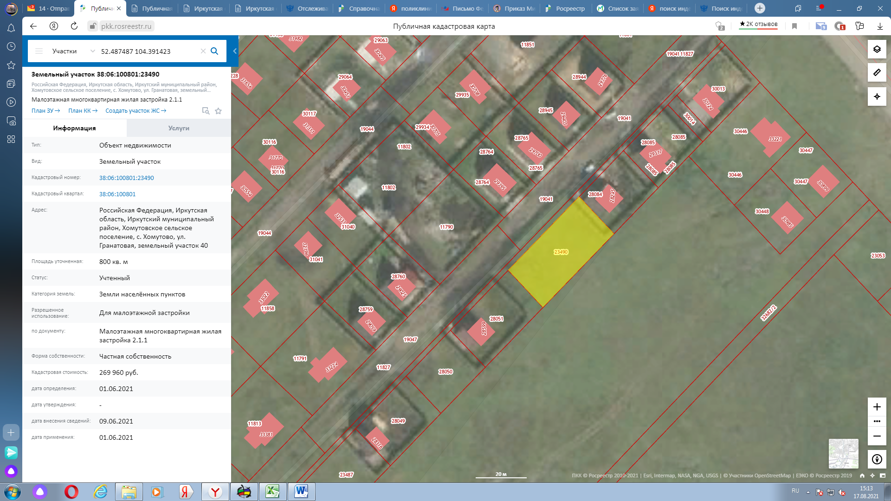
Земельный участок с кадастровым номером 38:06:100801:23490, площадью 800 кв.м., расположенного по адресу: Иркутский муниципальный район, Хомутовское сельское поселение, с. Хомутово, ул. Гранатовая, земельный участок 40

РОССИЙСКАЯ ФЕДЕРАЦИЯ

ИРКУТСКАЯ ОБЛАСТЬ ИРКУТСКИЙ РАЙОН
ХОМУТОВСКОЕ МУНИЦИПАЛЬНОЕ ОБРАЗОВАНИЕ
АДМИНИСТРАЦИЯ

ПОСТАНОВЛЕНИЕ

30.08.2021 № 799 пз
с. Хомутово

В соответствии со ст. 39 Градостроительного кодекса РФ от 29.12.2004 № 190-ФЗ, ст. 14 Федерального закона от 06.10.2003 № 131-ФЗ «Об общих принципах организации местного самоуправления в Российской Федерации», Законом Иркутской области от 03.11.2016 № 96-ОЗ «О закреплении за сельскими поселениями Иркутской области вопросов местного значения», ст. 6 Устава Хомутовского муниципального образования, на основании рекомендаций комиссии по подготовке правил землепользования и застройки Хомутовского муниципального образования от 18.08.2021, рассмотрев заявление Михалева Валерия Юрьевича и представленные документы, Администрация Хомутовского муниципального образования

ПОСТАНОВЛЯЕТ:

1. Предоставить разрешение на условно разрешенный вид использования земельного участка ЗУ1, площадью 743 кв.м., земельного участка ЗУ2, площадью 745 кв.м., земельного участка ЗУ3, площадью 745 кв.м, образованных в результате перераспределения земельных участков с кадастровыми номерами 38:06:100801:8844, 38:06:100801:8845 – «Для индивидуального жилищного строительства»
2. Опубликовать настоящее постановление в установленном законом порядке.
3.Контроль за исполнением настоящего постановления возложить на Заместителя Главы администрации Хомутовского муниципального образования.

Исполняющий обязанности
Главы администрации А.В. Иваненко

